2022-2023学年第一学期在线教学方案（第1-2周）
开课单位：高职学院
序号 | 课程  类别 | 课程  代码 | 课程（班级）名称 | 学分 | 任课教师 | 上课时间（含起始周） | 星期 | 课程平台及网址 | 班级群 | 学生数 | 备注
1 | 专业课 | 122010 | 包装设计（1班） | 3 | 叶鹏 | 1-6 周四6,7,8,9 周五1,2,3,4，中午 | 周四、周五 | 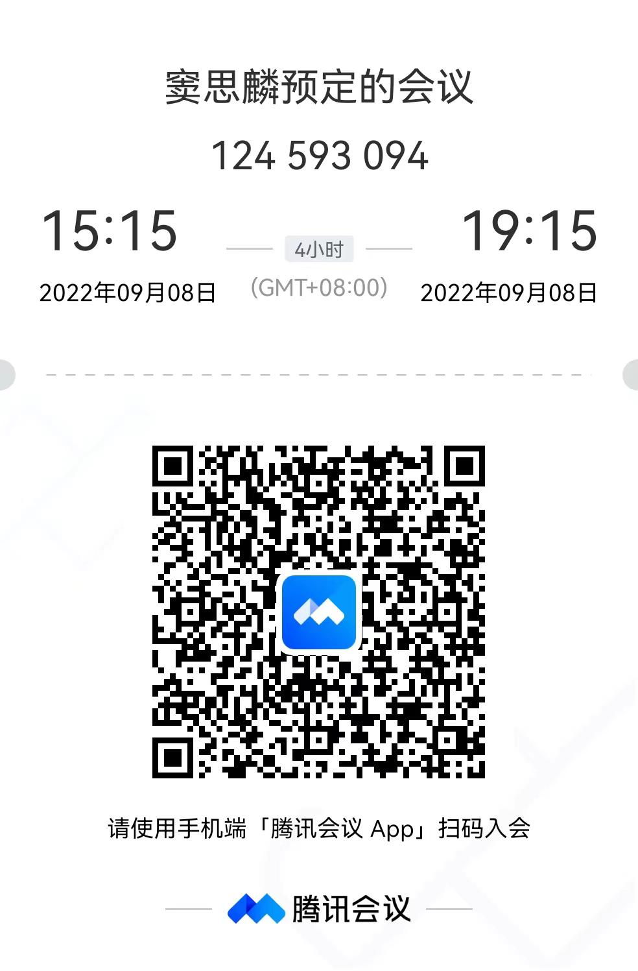 | 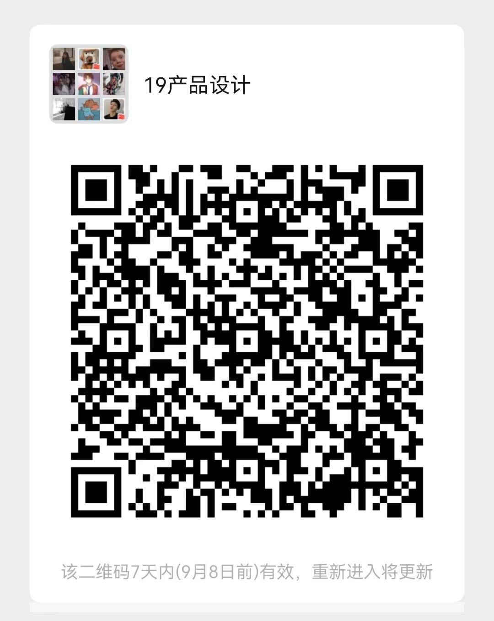 | 33
2 | 专业课 | 122583 | 室内装饰施工与管理3(1班) | 4 | 刘哲人 | 1-9周 周四1,2,3,4 周五1,2,3,4 | 周四、周五 | 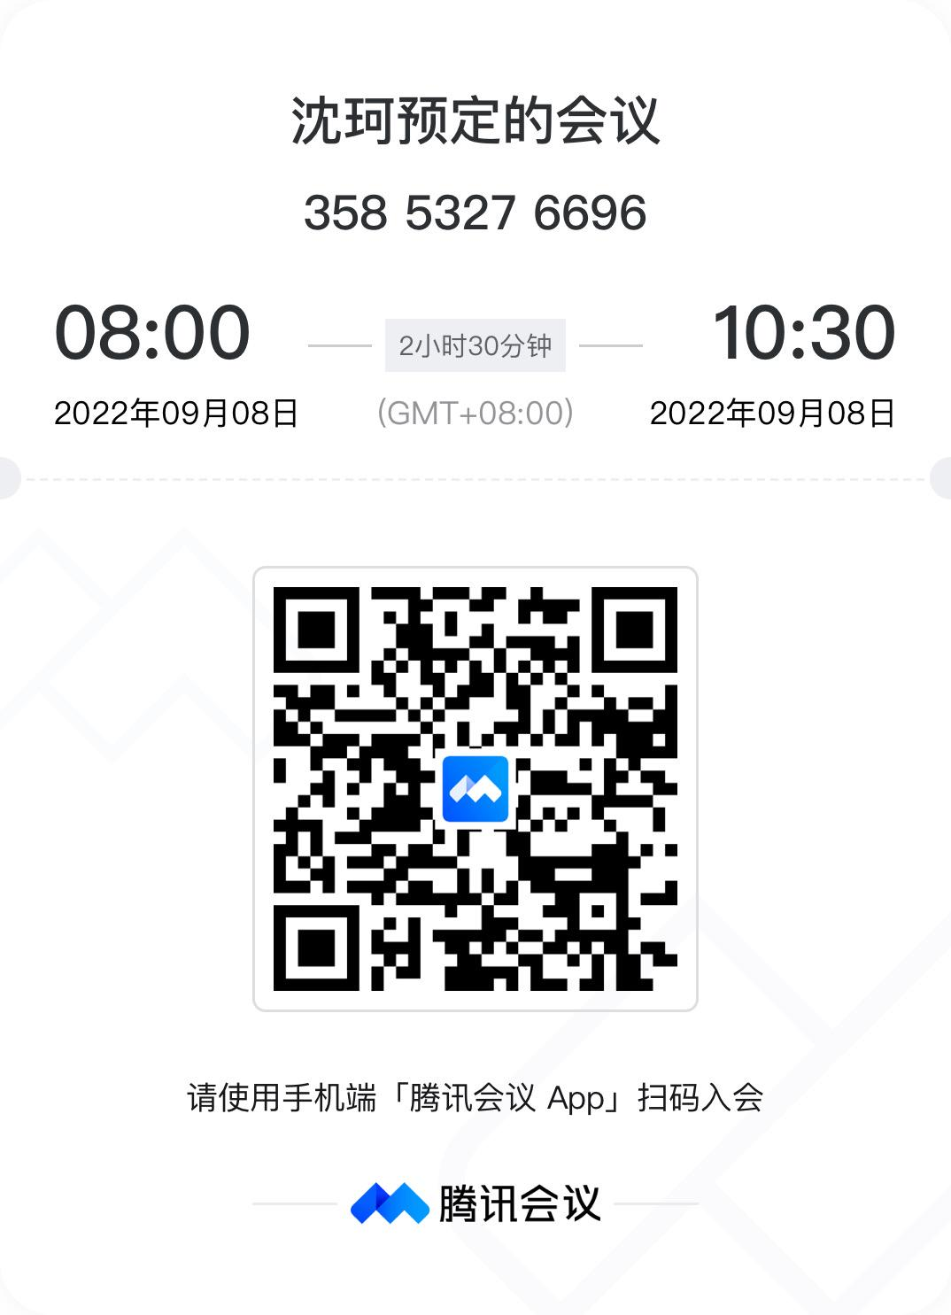 | 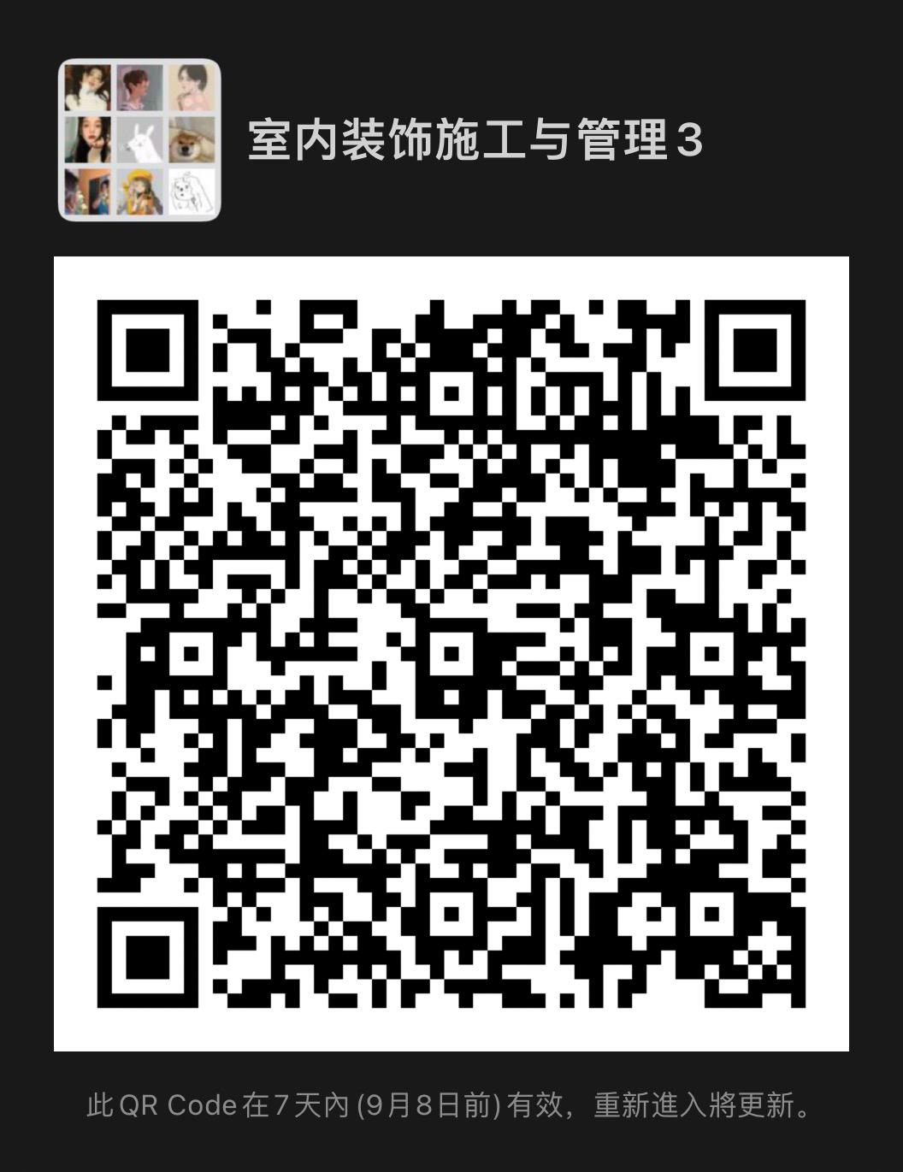 | 30
3 | 专业课 | 122590 | 景观工程与施工工艺2(1班) | 2 | 刘一凡 | 1-9周 周四1,2,3,4 | 周四 |  | 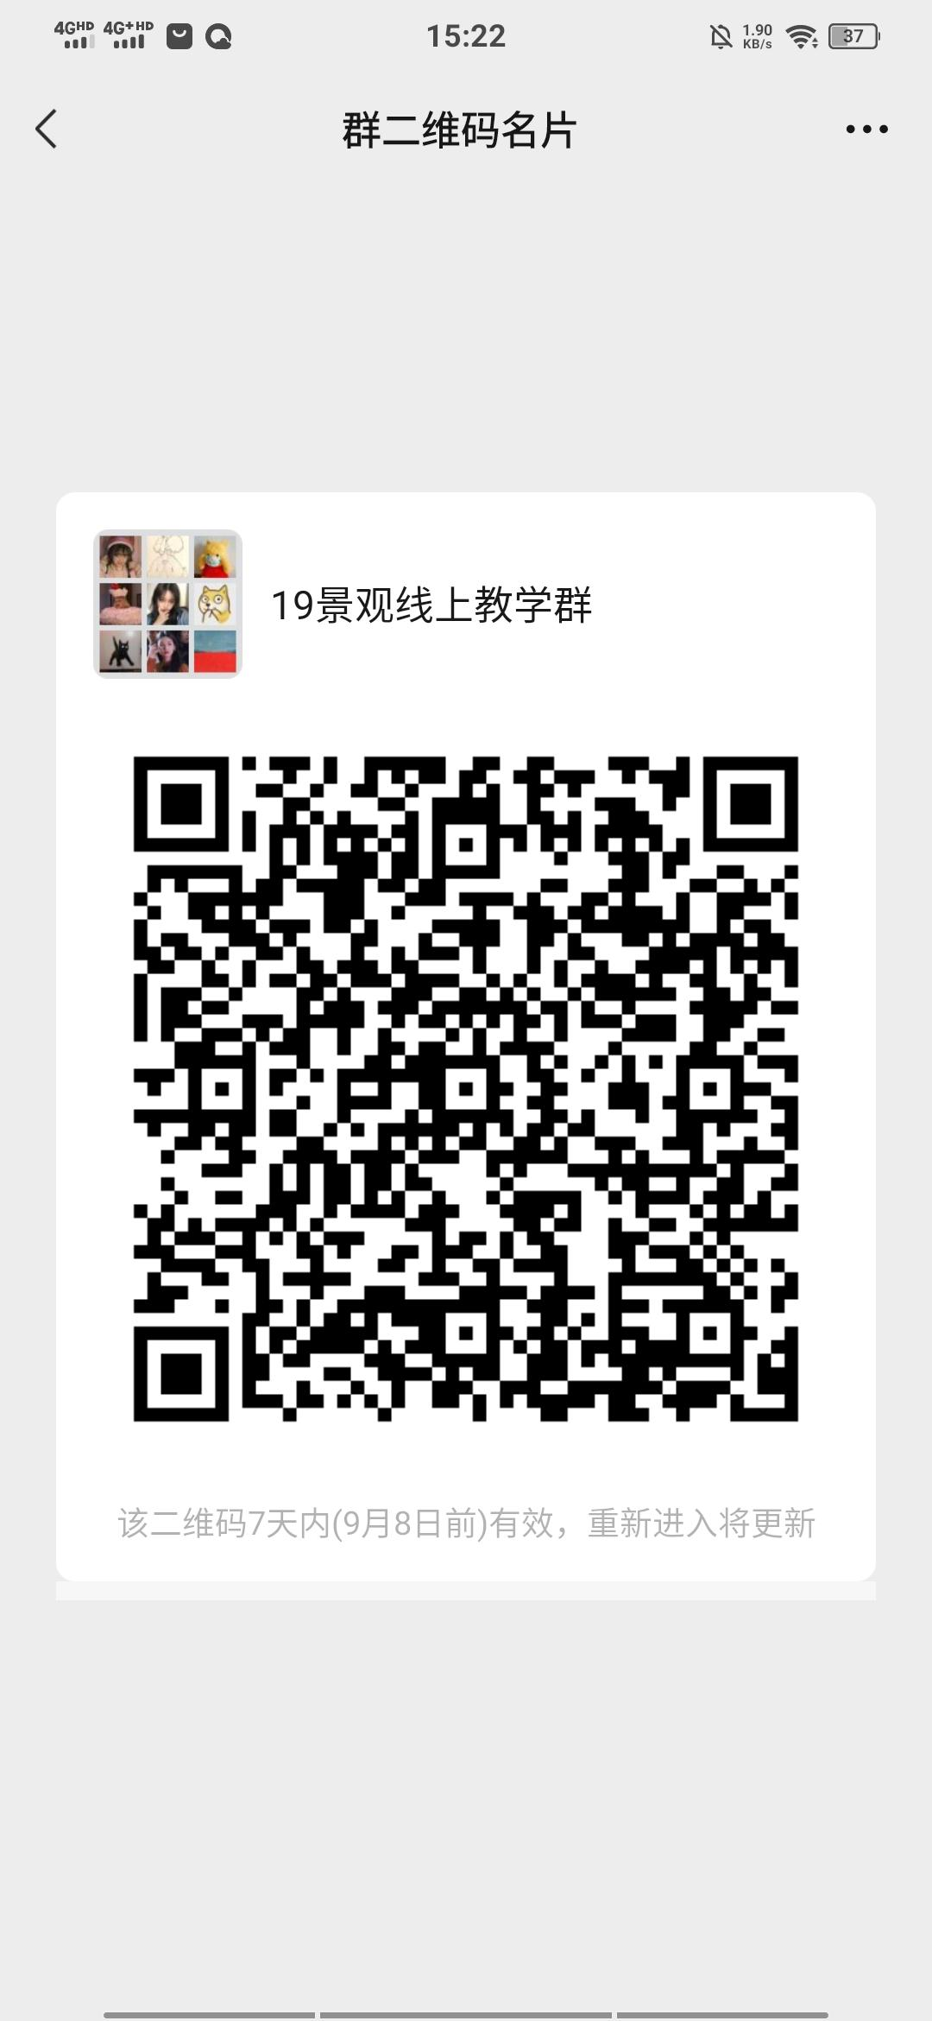 | 30
4 | 专业课 | 122104 | 实验短片创作(1班) | 4 | 王淑敏 | 1-9周 周一5,6,7,8 周二5,6,7,8 | 周一、周二 |  | 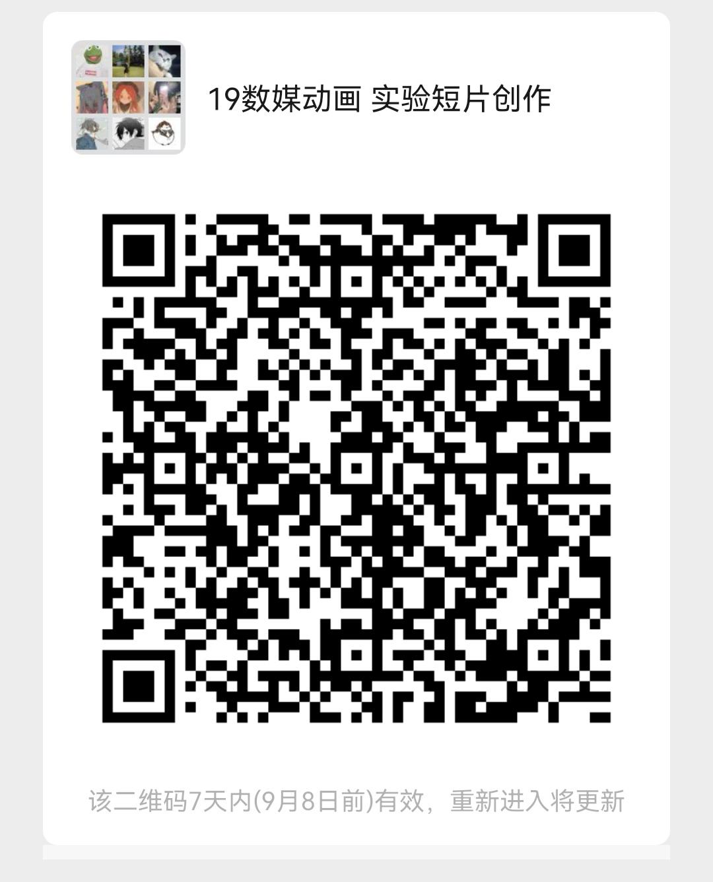 | 24
5 | 专业课 | 122555 | 互动装置实验(1班) | 4 | 沈宁 | 1-9周 周一5,6,7,8 周二5,6,7,8 | 周一、周二 | 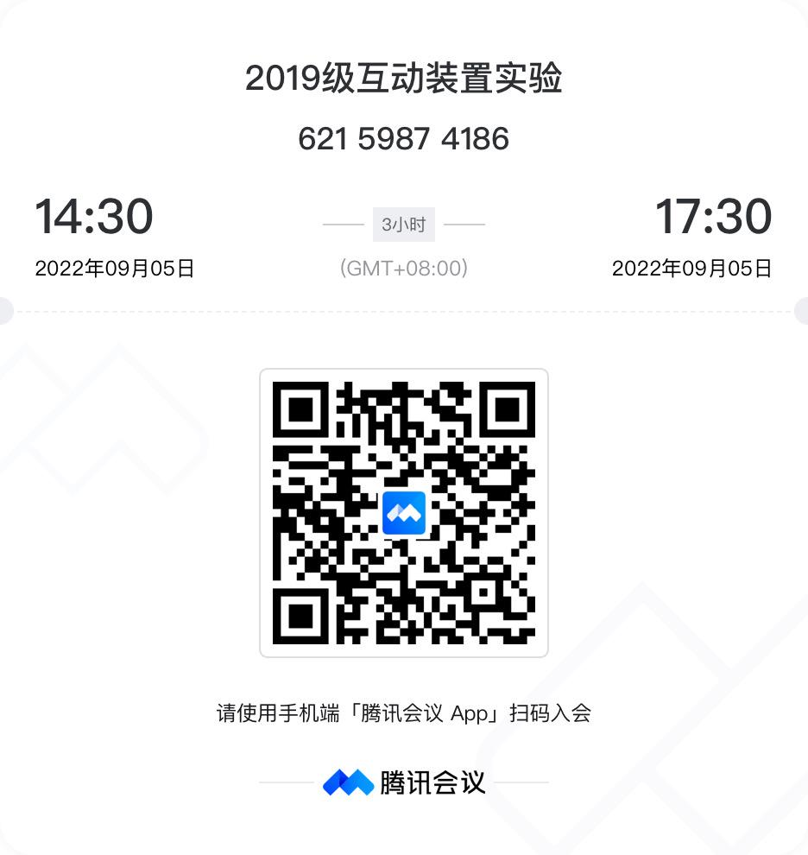 | 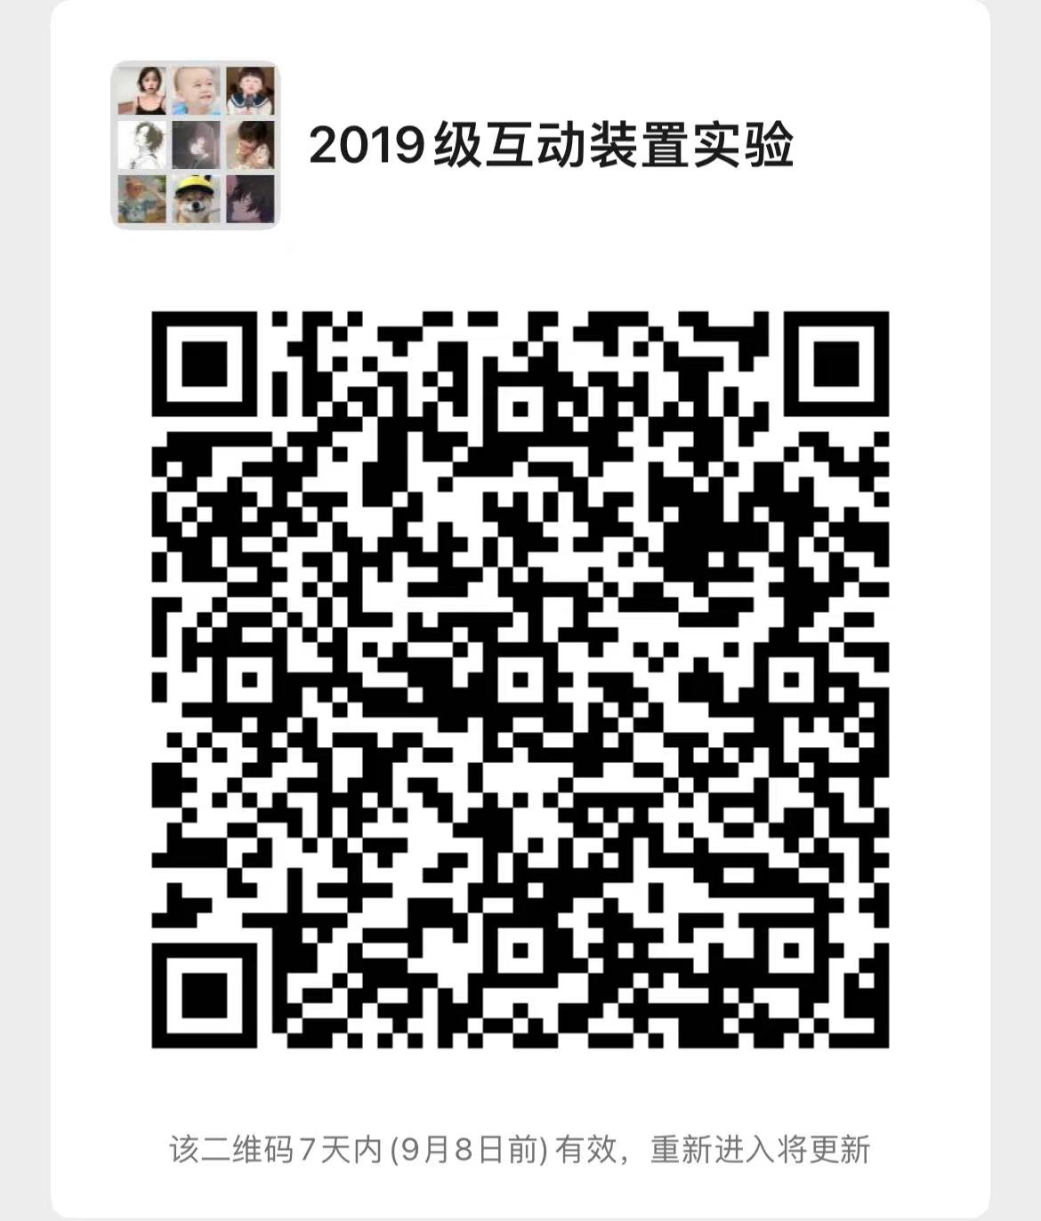 | 25
6 | 专业课 | 122544 | 设计调研(1班) | 2 | 徐宝娟 | 1-9周周一9,10,11,12 | 周一 |  | 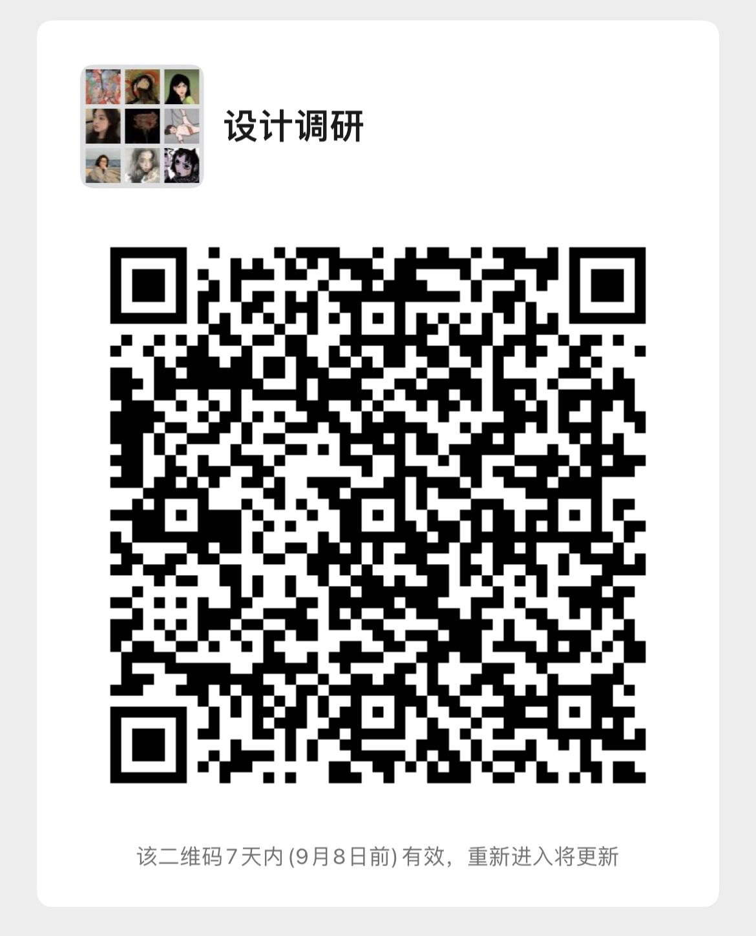 | 19
7 | 专业课 | 122544 | 设计调研(2班) | 2 | 陈雪晴 | 1-9周 周四5,6,7,8 | 周四 | 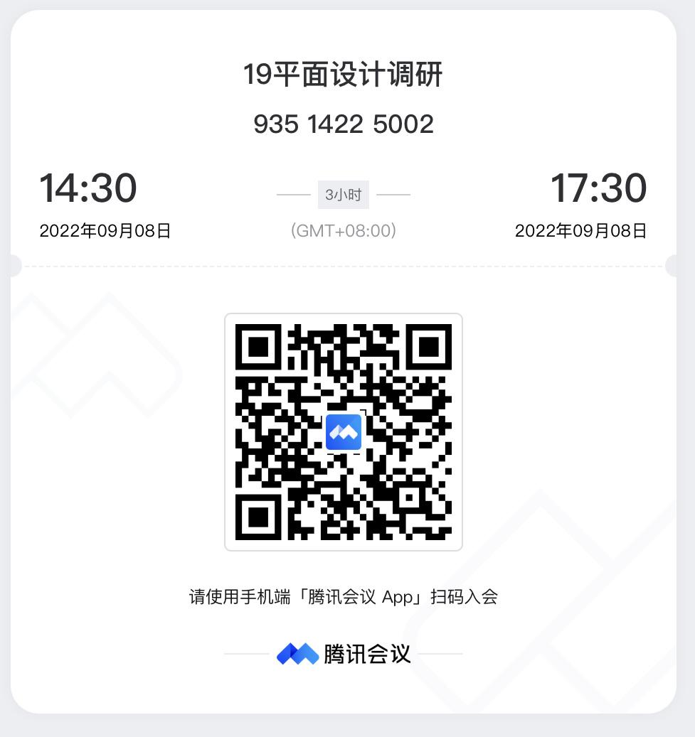 | 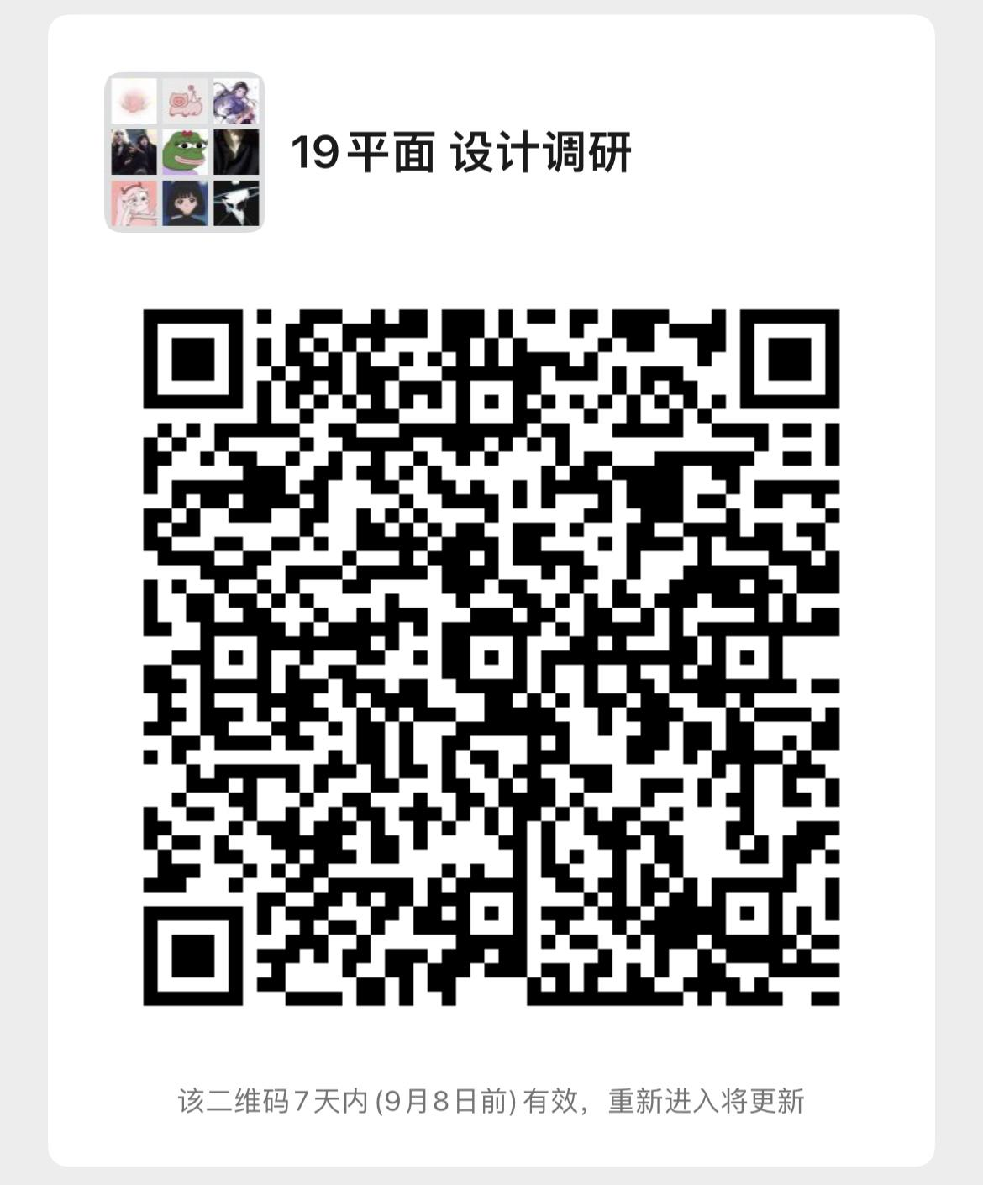 | 23
8 | 专业课 | 122544 | 设计调研(3班) | 2 | 李大伟 | 1-9周 周五1,2,3,4 | 周五 |  | 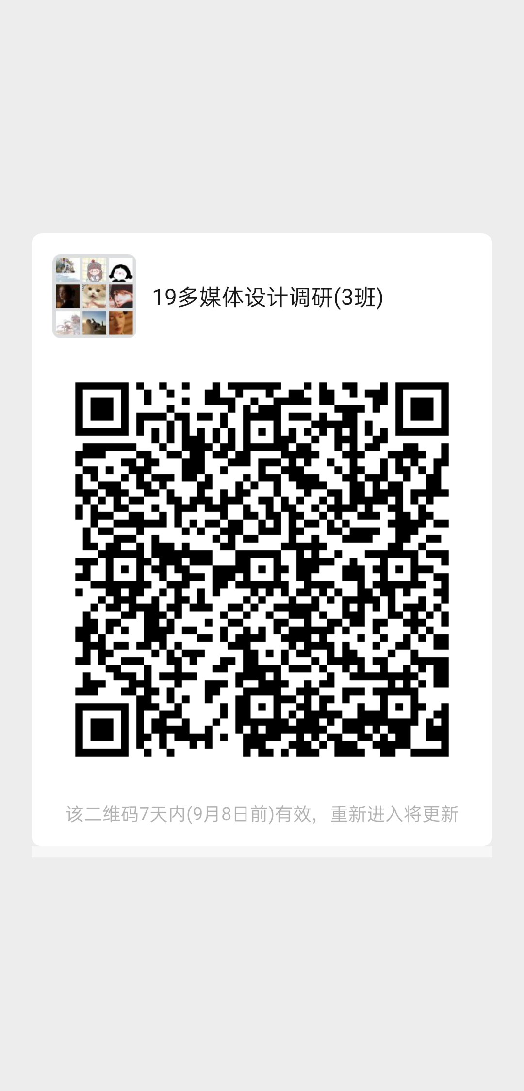 | 23
9 | 专业课 | 122400 | 论文写作 | 2 | 衡蓉蓉 | 1-5周 周三3,4,中午 | 周三 | 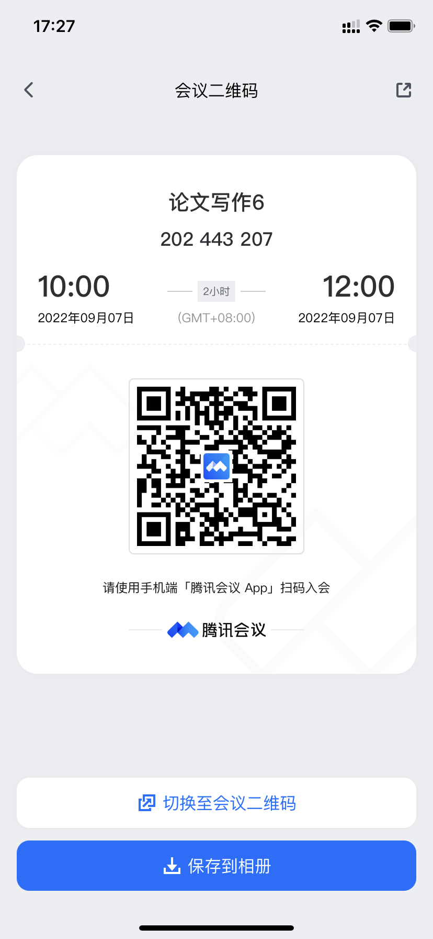 | 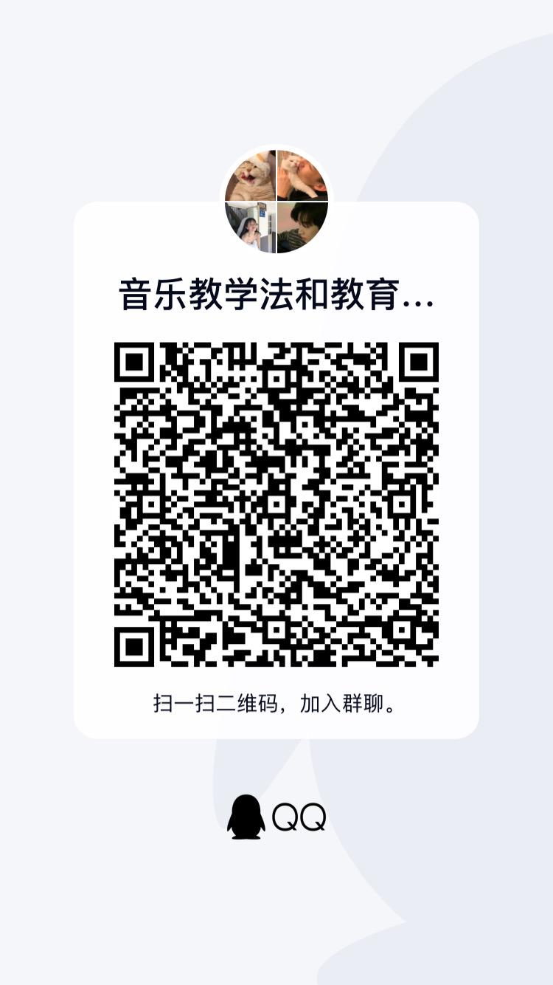 | 39
10 | 专业课 | 122405 | 教育心理学 | 2 | 衡蓉蓉 | 1-18周 周二中午 | 周二 | 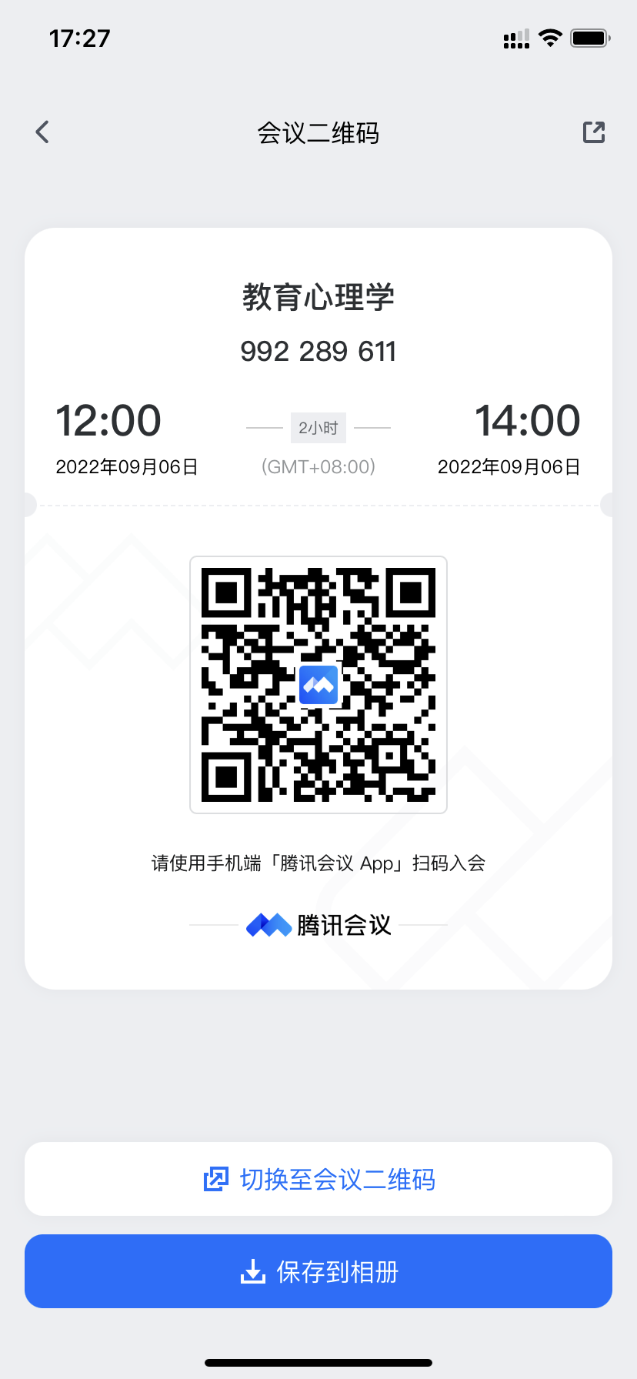 |  | 39
11 | 专业课 | 122610 | 舞蹈编导理论与技法4-1 | 4 | 张海龙 | 1-18周 周一1,2,3,4 | 周一 | QQ群直播 |  | 25
12 | 专业课 | 122611 | 舞蹈编导理论与技法4-2 | 2 | 张海龙 | 1-18周 周四1,2 | 周四 | QQ群直播 |  | 25
13 | 专业课 | 122367 | 节目主持实务 | 2 | 李滨 | 1-18周 周二3,4 | 周二 | 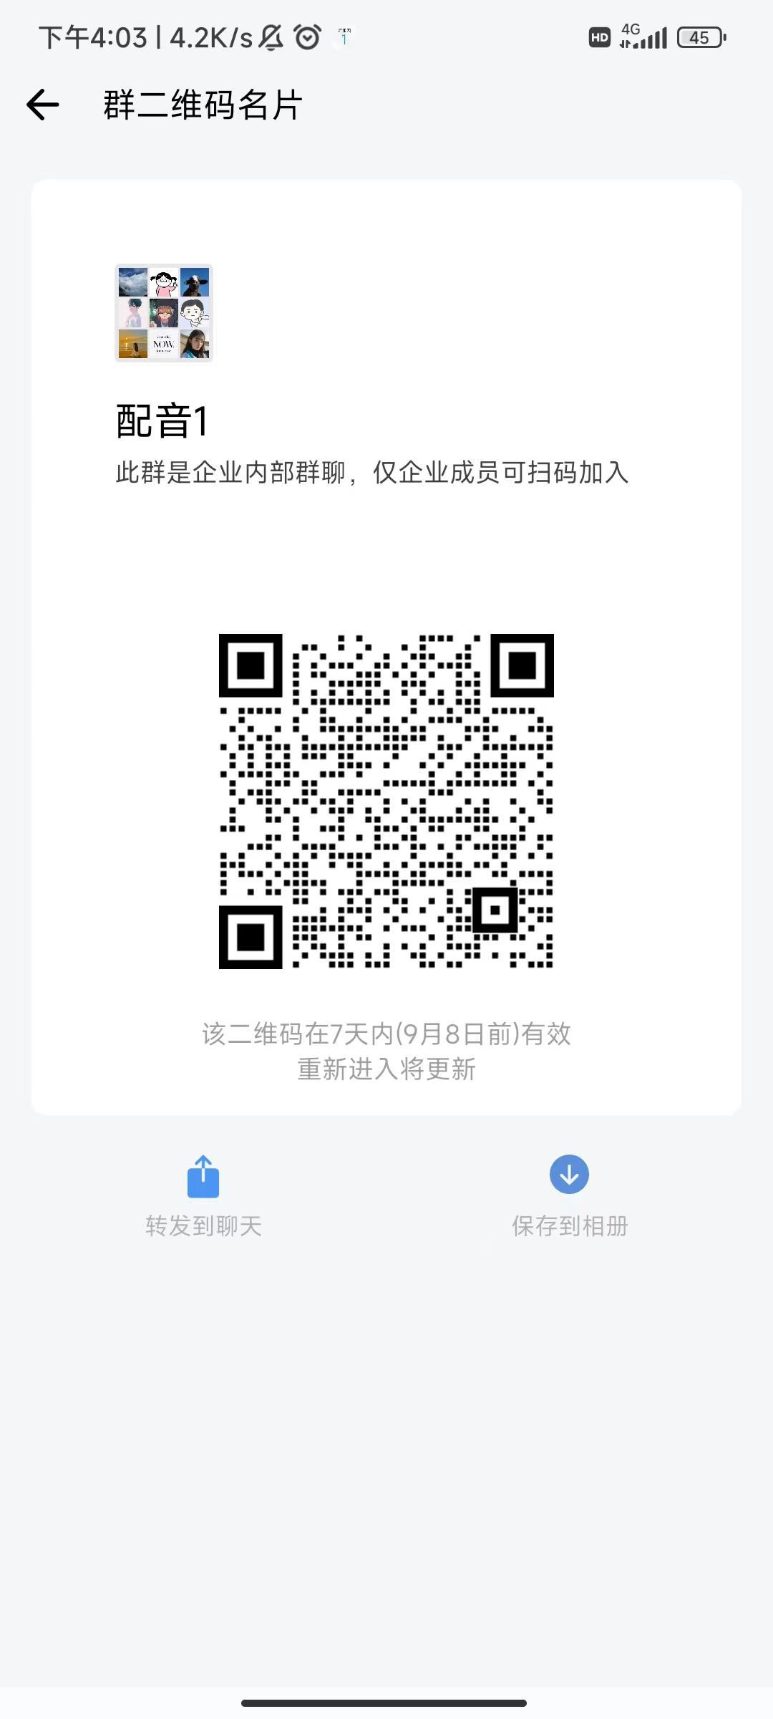 | 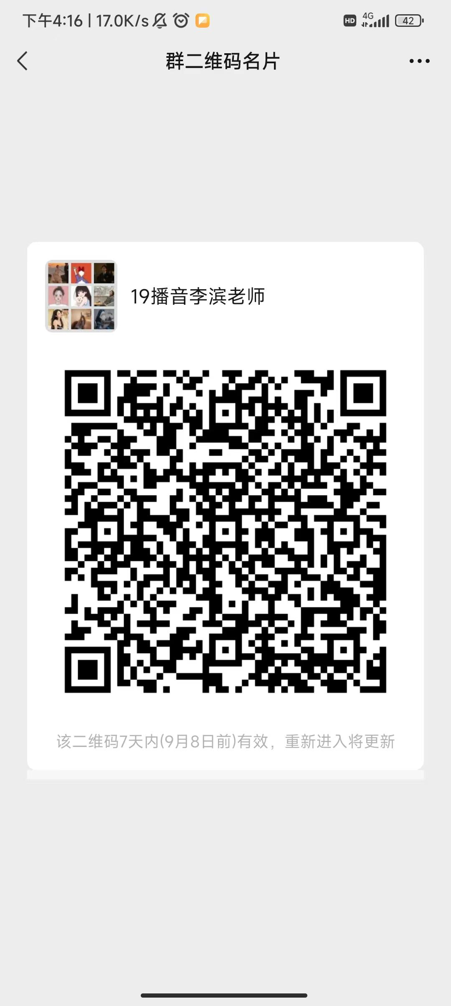 | 14
14 | 专业课 | 122118 | 影视评论 | 2 | 焦肃东 | 1-18周 周二5,6，7,8 | 周二 | 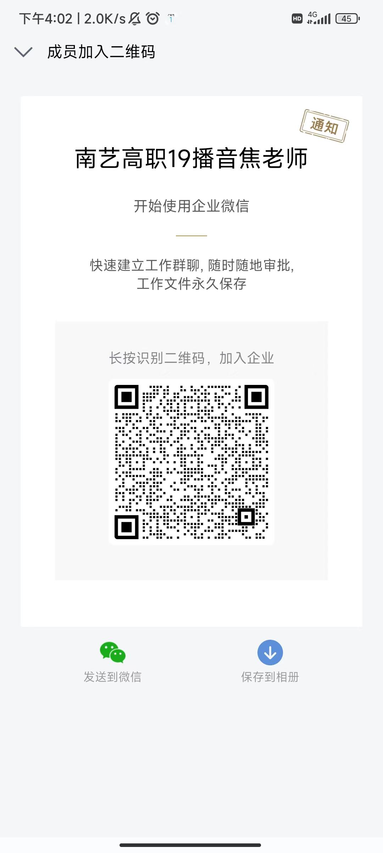 | 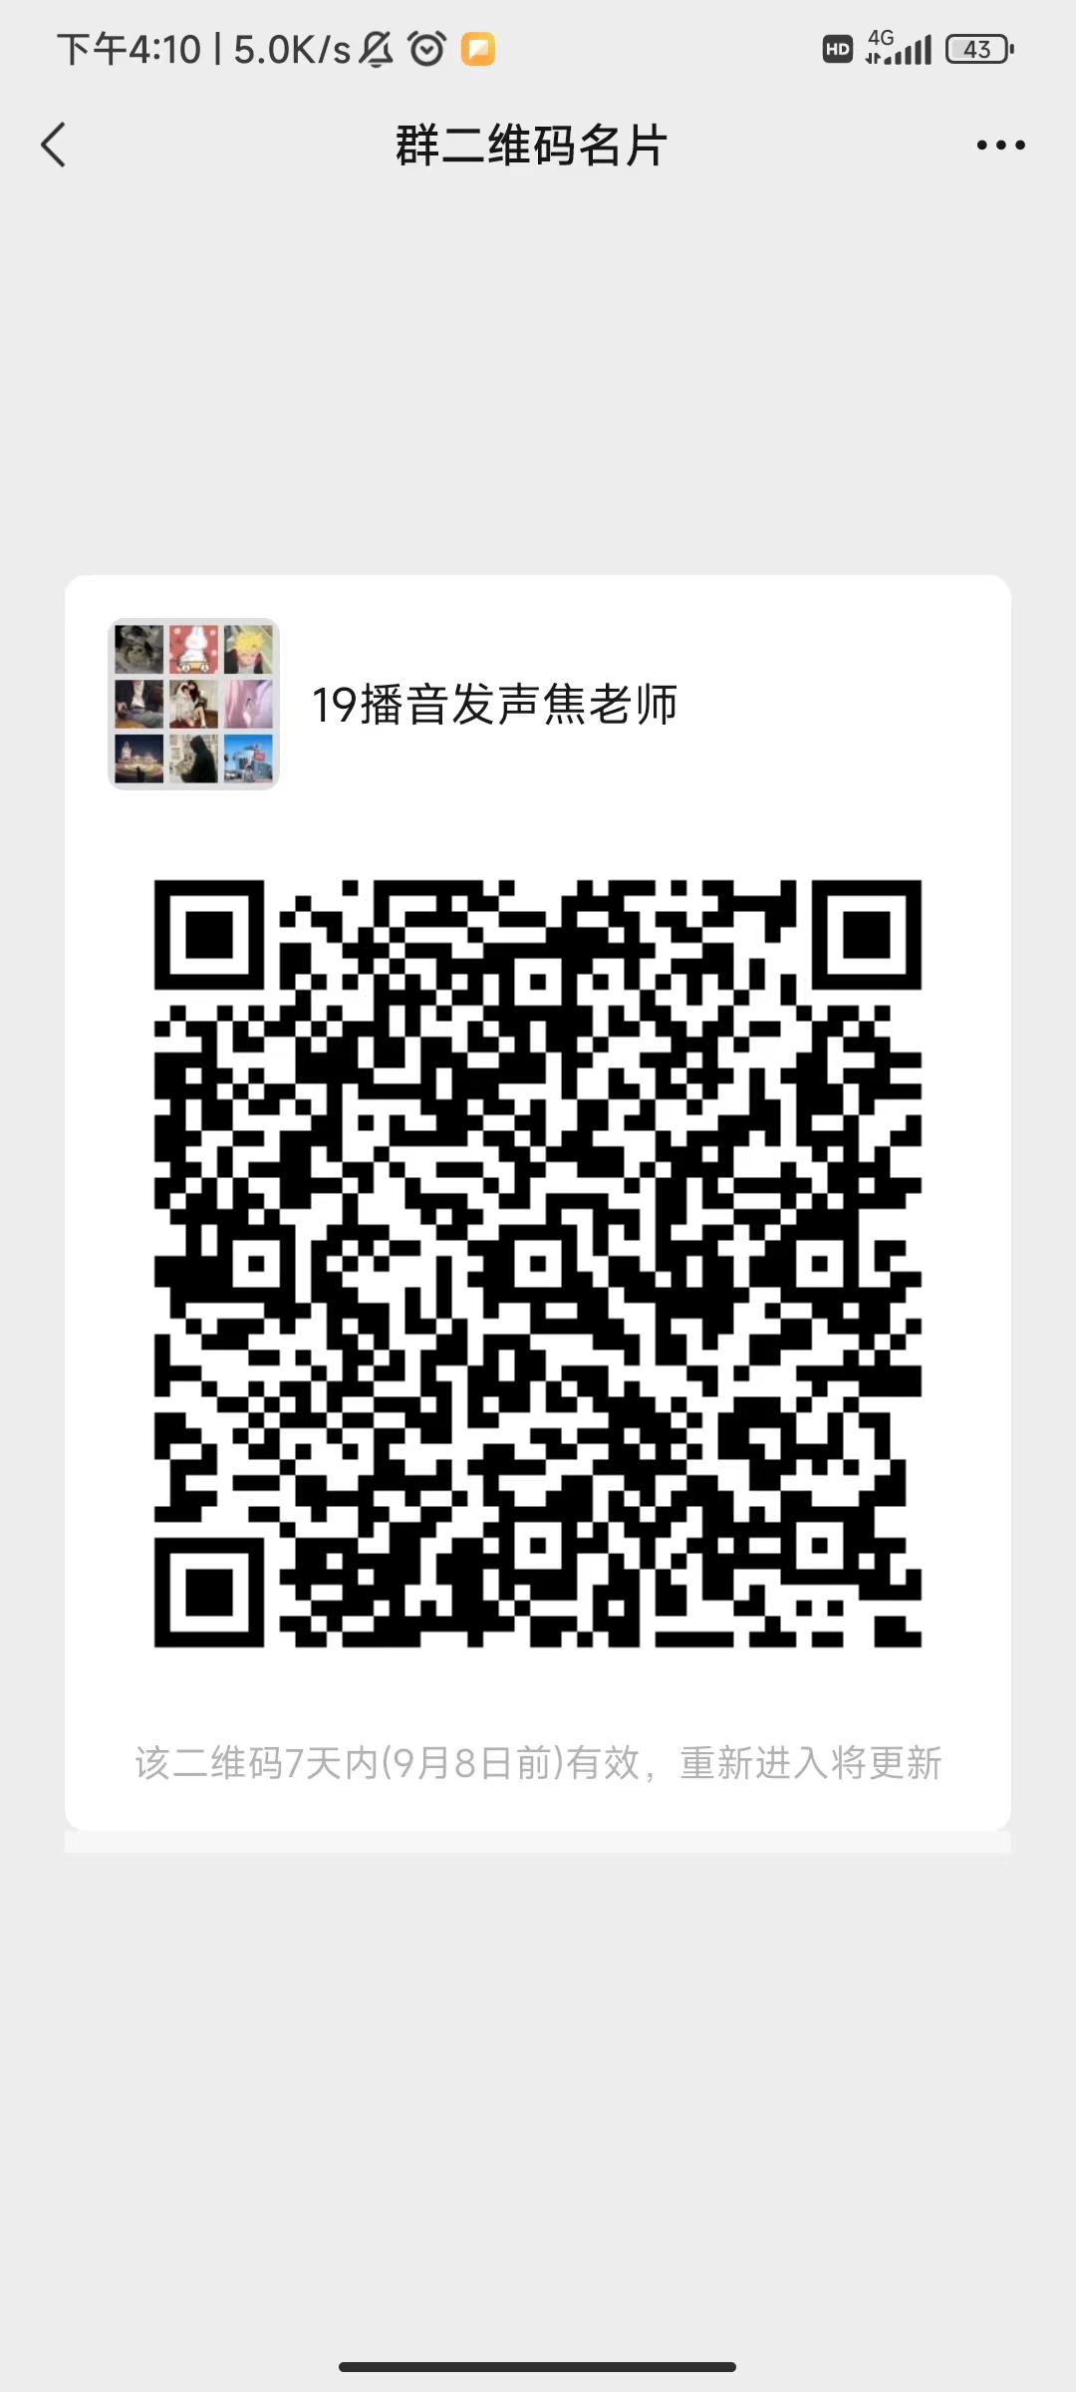 | 14
15 | 专业课 | 122174 | 剧目排练1 | 4 | 王震 | 1-9周 周三9,10,11,12 周五9,10,11,12 | 周三、周五 | 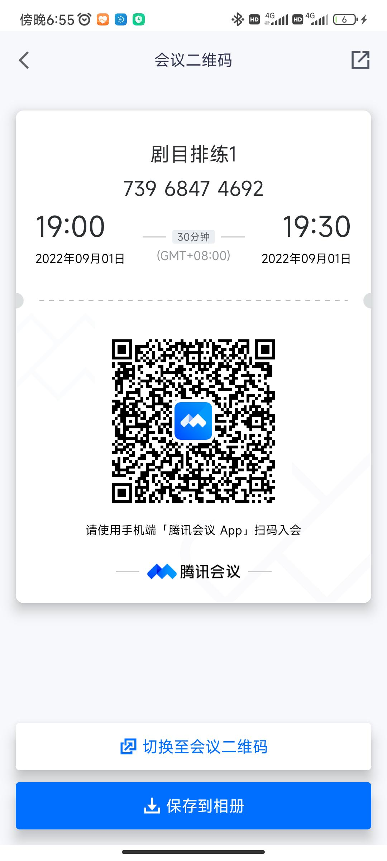 | 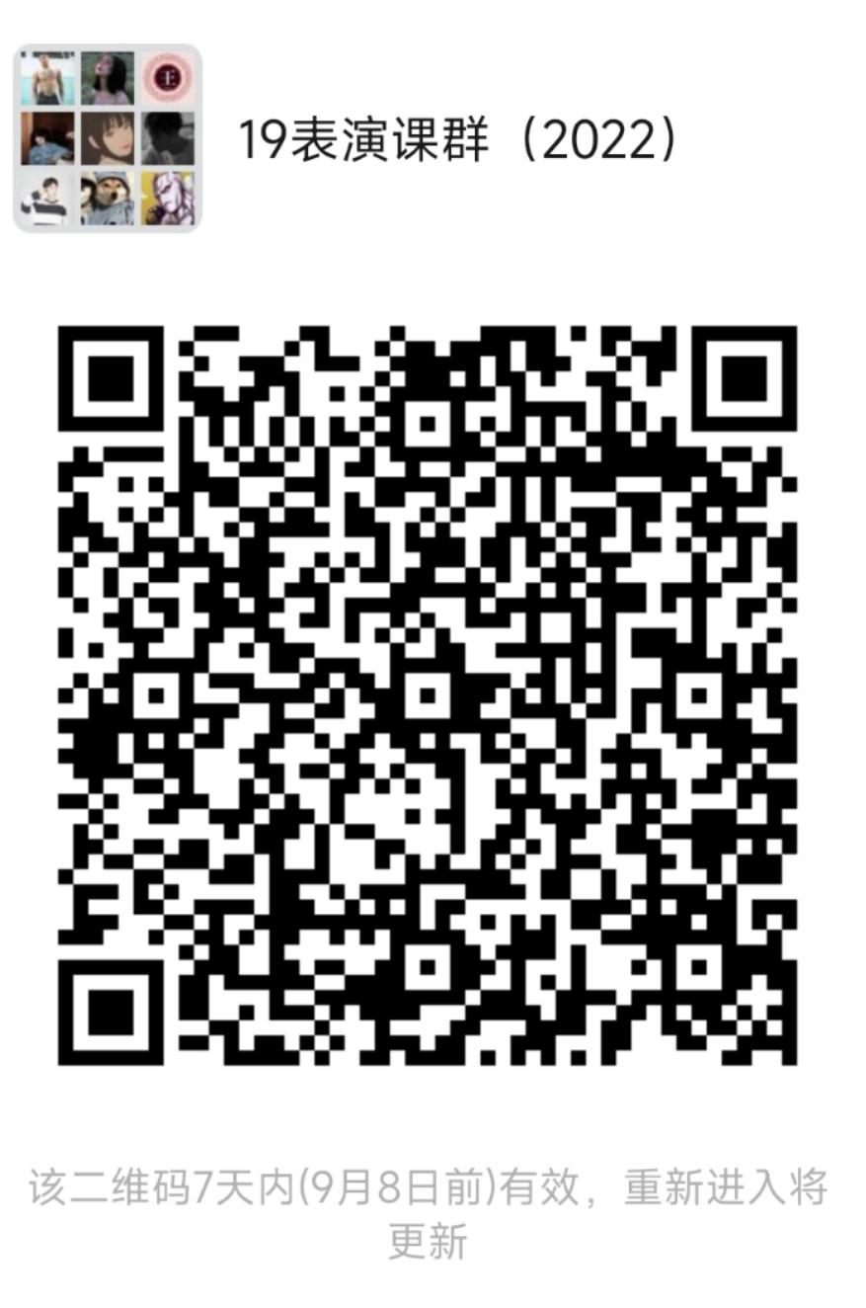 | 10
16 | 专业课 | 122400 | 论文写作（5班） | 2 | 李小戈 | 1-5周 周三3,4,中午 | 周三 | 腾讯会议  845-596-681 | 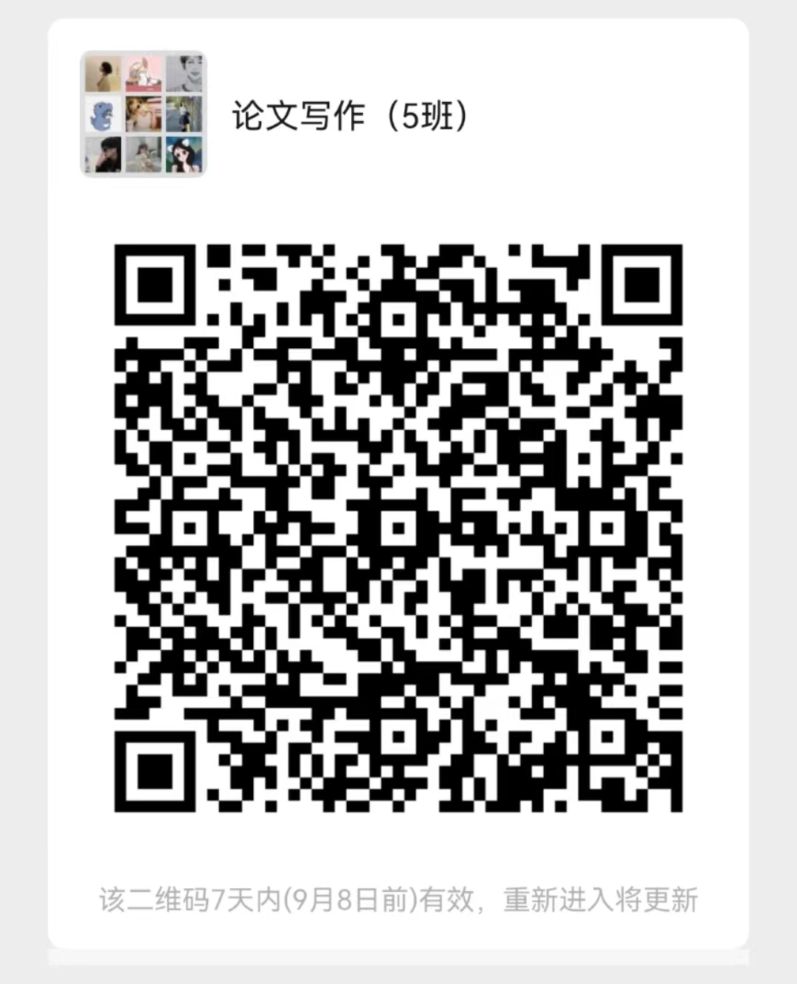 | 49
17 | 专业课 | 122400 | 论文写作（3班） | 2 | 史洋 | 1-5周 周三9,10,11,12 | 周三 | 腾讯会议  539-6131-4587 | 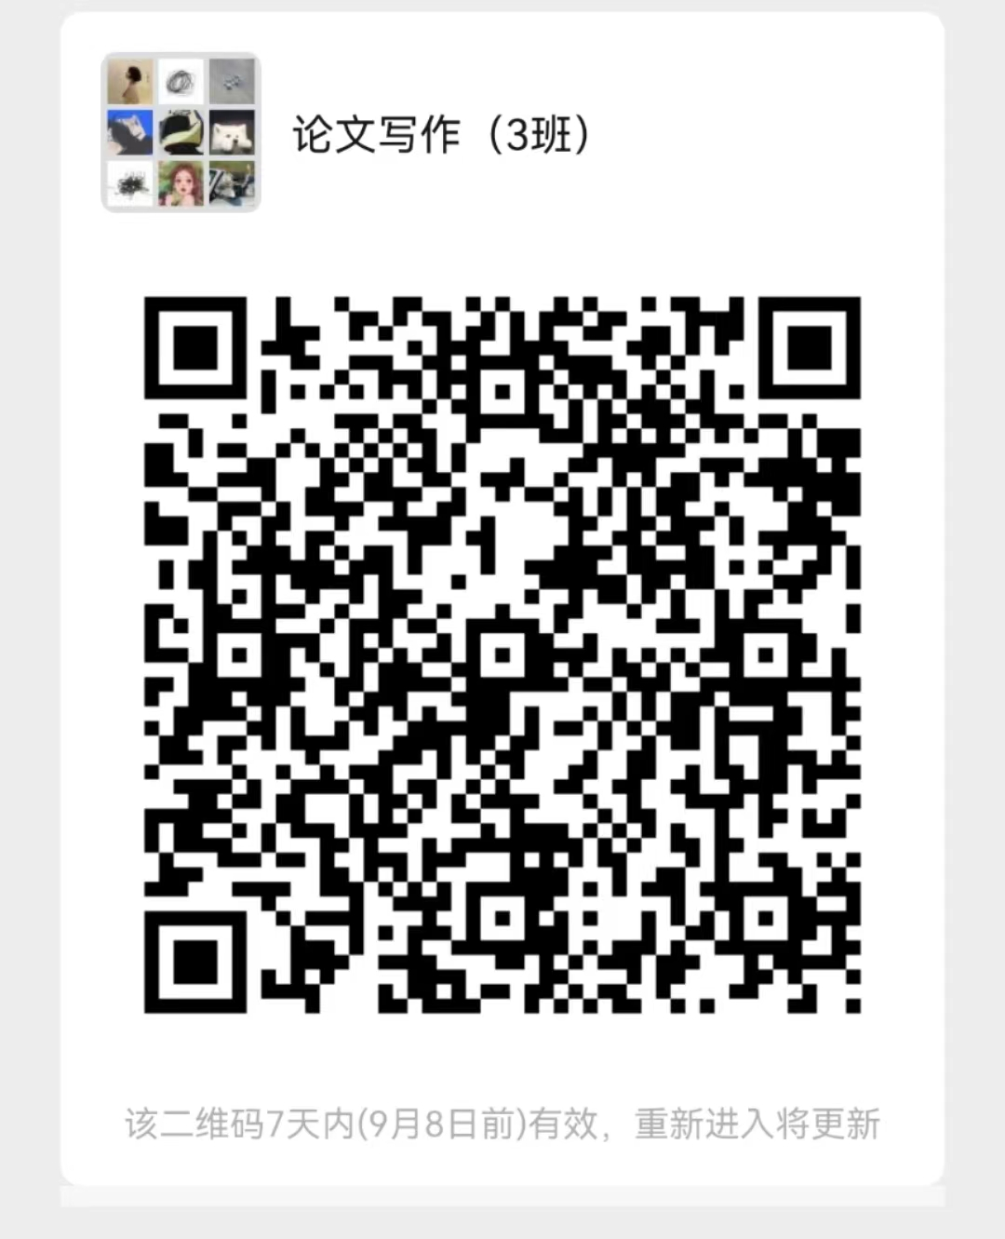 | 76
18 | 专业课 | 122400 | 论文写作（2班） | 2 | 崔斯盈 | 1-5周 周二9,10,11,12 | 周二 | 腾讯会议  987-734-038 | 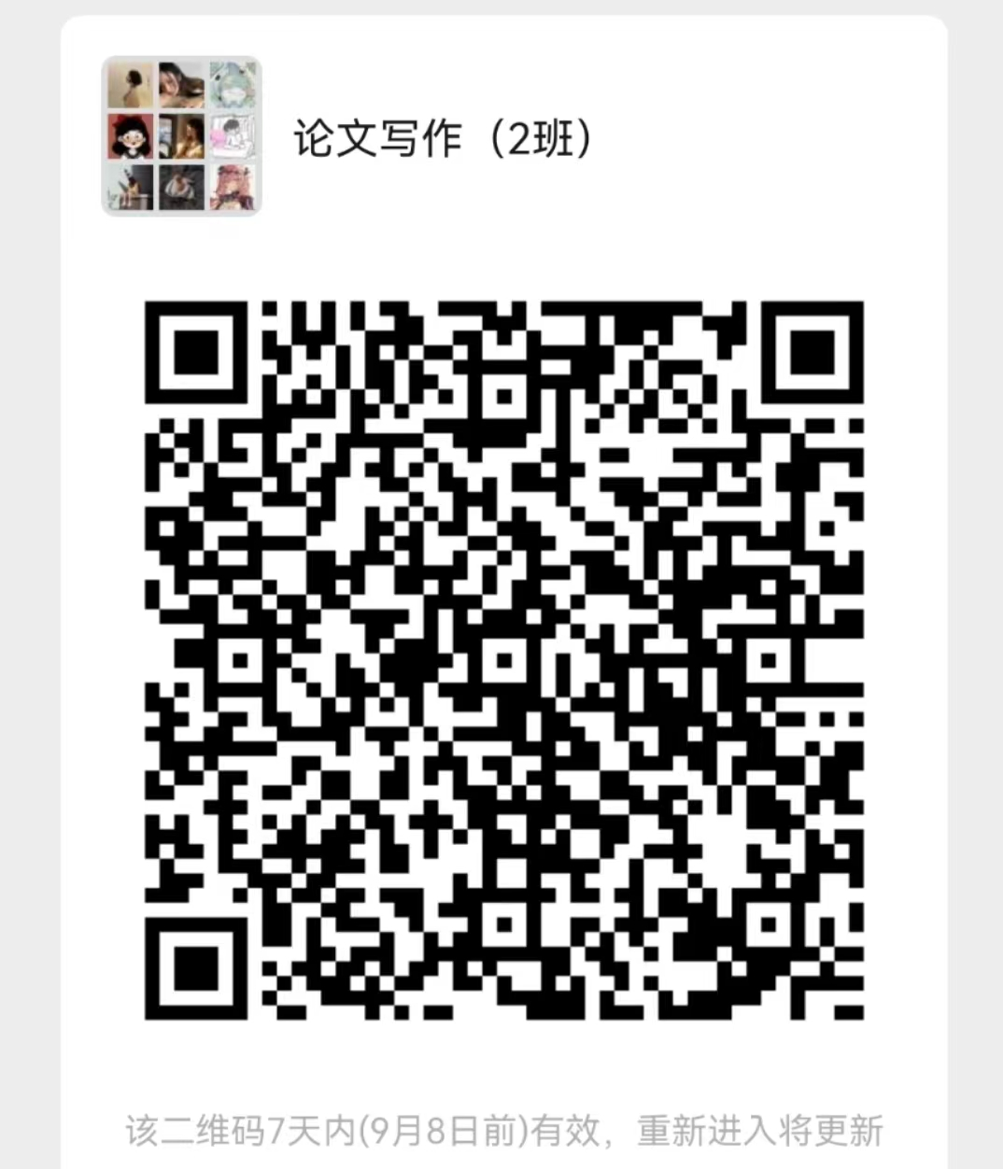 | 75
19 | 专业课 | 122400 | 论文写作（4班） | 2 | 崔斯盈 | 1-5 周四9,10,11,12 | 周四 | 腾讯会议  875-793-946 | 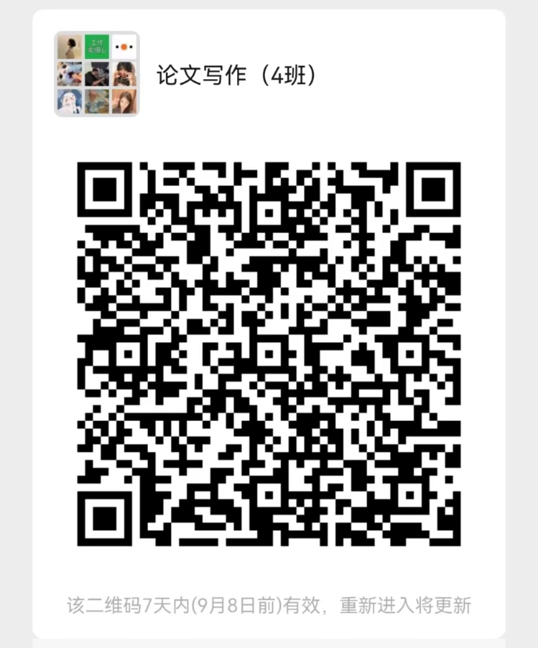 | 56
20 | 专业课 | 122198 | 招贴设计1 | 4 | 李大伟 | 1-18周 周一1,2,3,4 | 周一 | 腾讯会议496-6887-5904 | 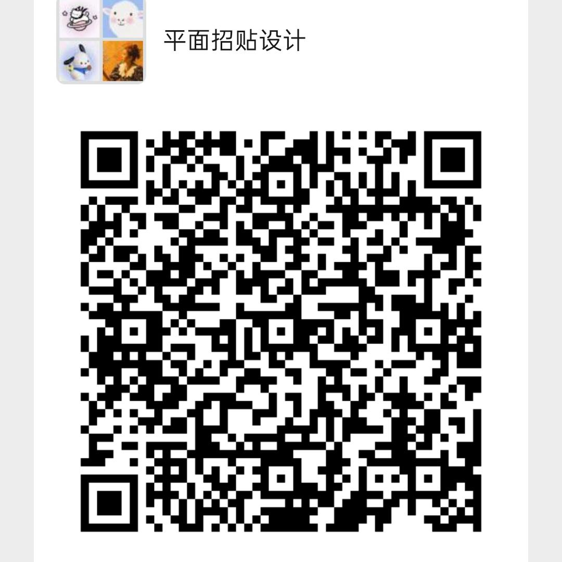 | 22
21 | 专业课 | 122564 | 品牌设计(1班) | 4 | 时澄 | 1-18周 周五5,6,7,8 | 周五 | 腾讯会议425-7339-3057 | 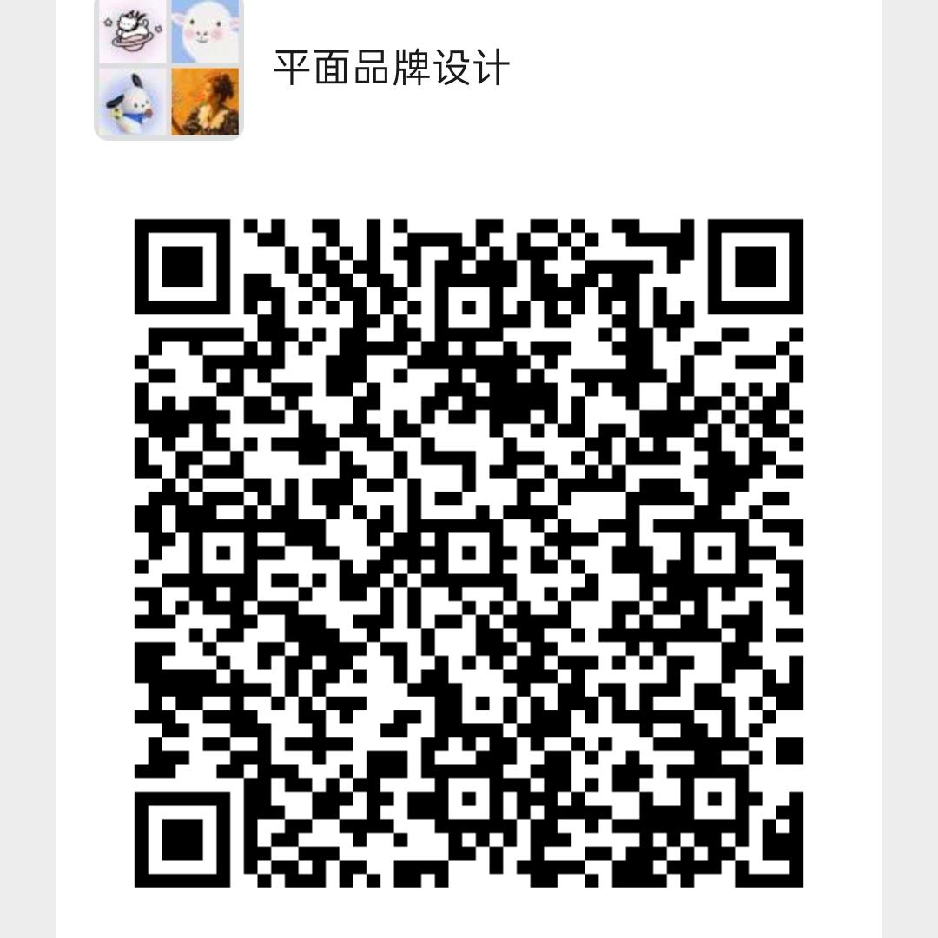 | 22
22 | 专业课 | 122356 | 书籍设计(1班) | 4 | 薛冰焰 | 1-18周 周三1,2,3,4 | 周三 | 腾讯会议516-6283-6349 | 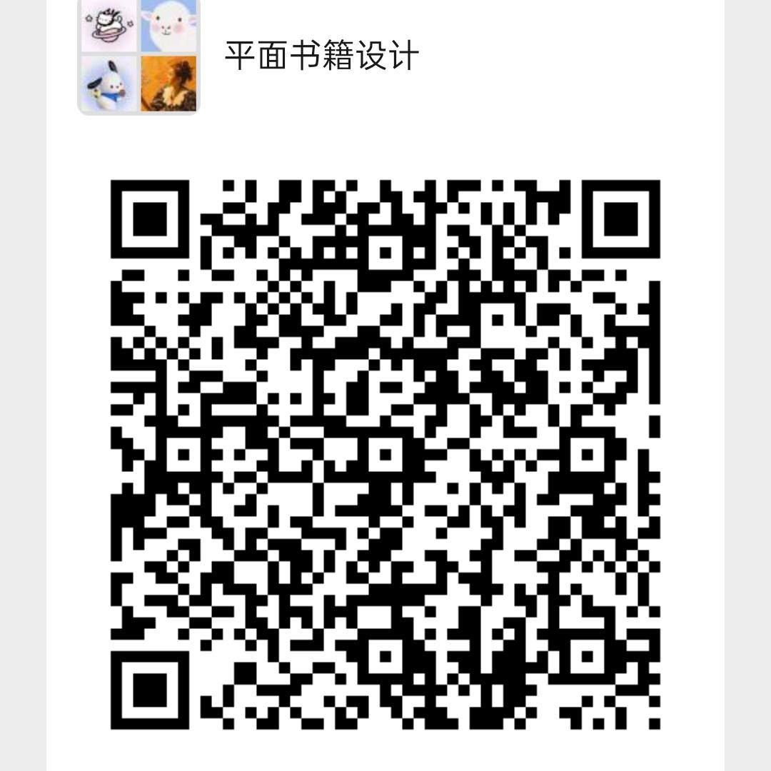 | 22
23 | 专业课 | 122028 | 图表设计1 | 4 | 吴伟 | 1-18周 周二1,2,3,4 | 周二 | 腾讯会议  986-609-370 | 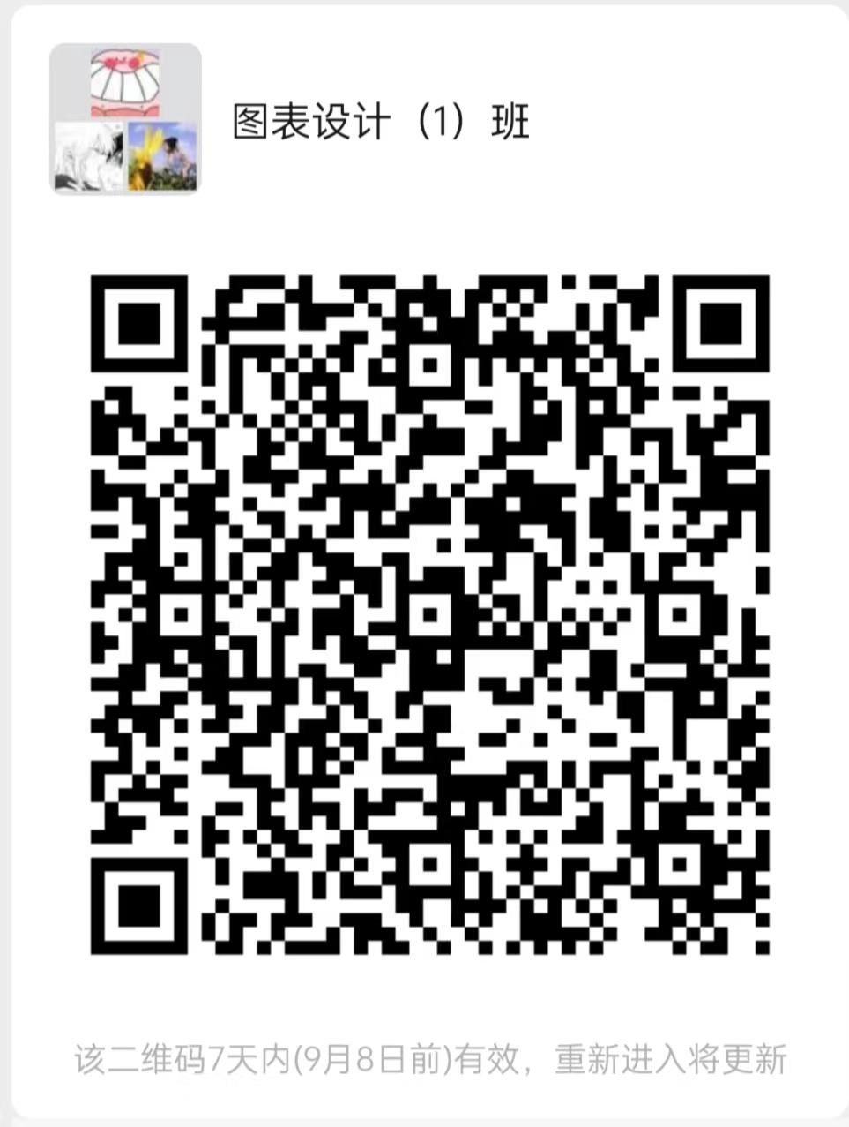 | 22
24 | 专业课 | 122558 | 展陈设计(1班) | 4 | 陈雪晴 | 1-18周 周一5,6,7,8 | 周一 | 腾讯会议  879-203-526 | 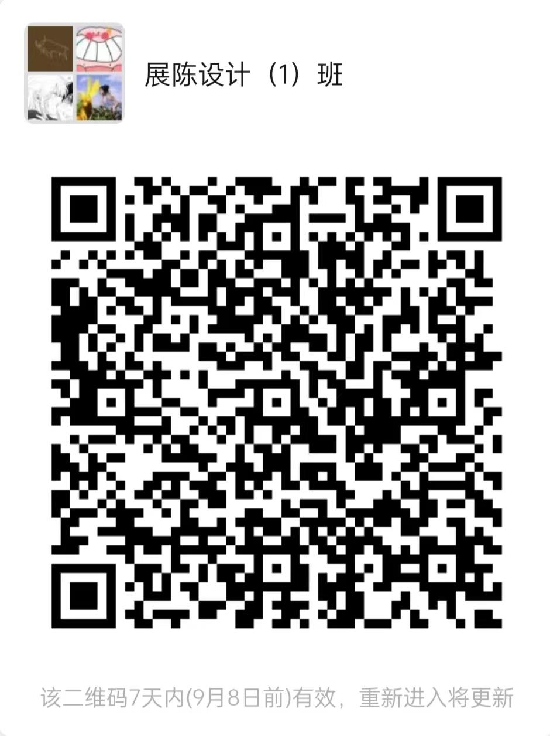 | 22
25 | 专业课 | 122559 | 导向设计1(1班) | 4 | 仇士广 | 1-18周 周四5,6,7,8 | 周四 | 腾讯会议  284-905-636 | 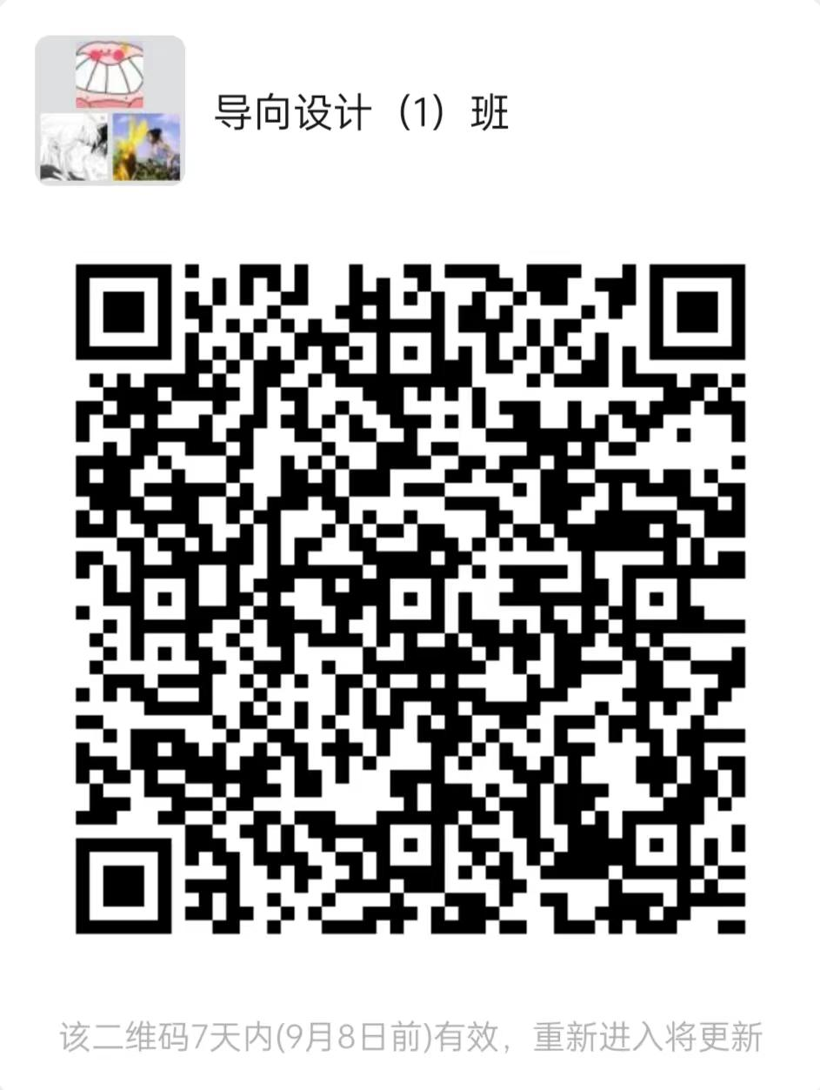 | 22
26 | 专业课 | 122362 | 公共设施设计1(1班) | 4 | 李大伟 | 1-18周 周五5,6,7,8 | 周五 | 腾讯会议  839-166-685 | 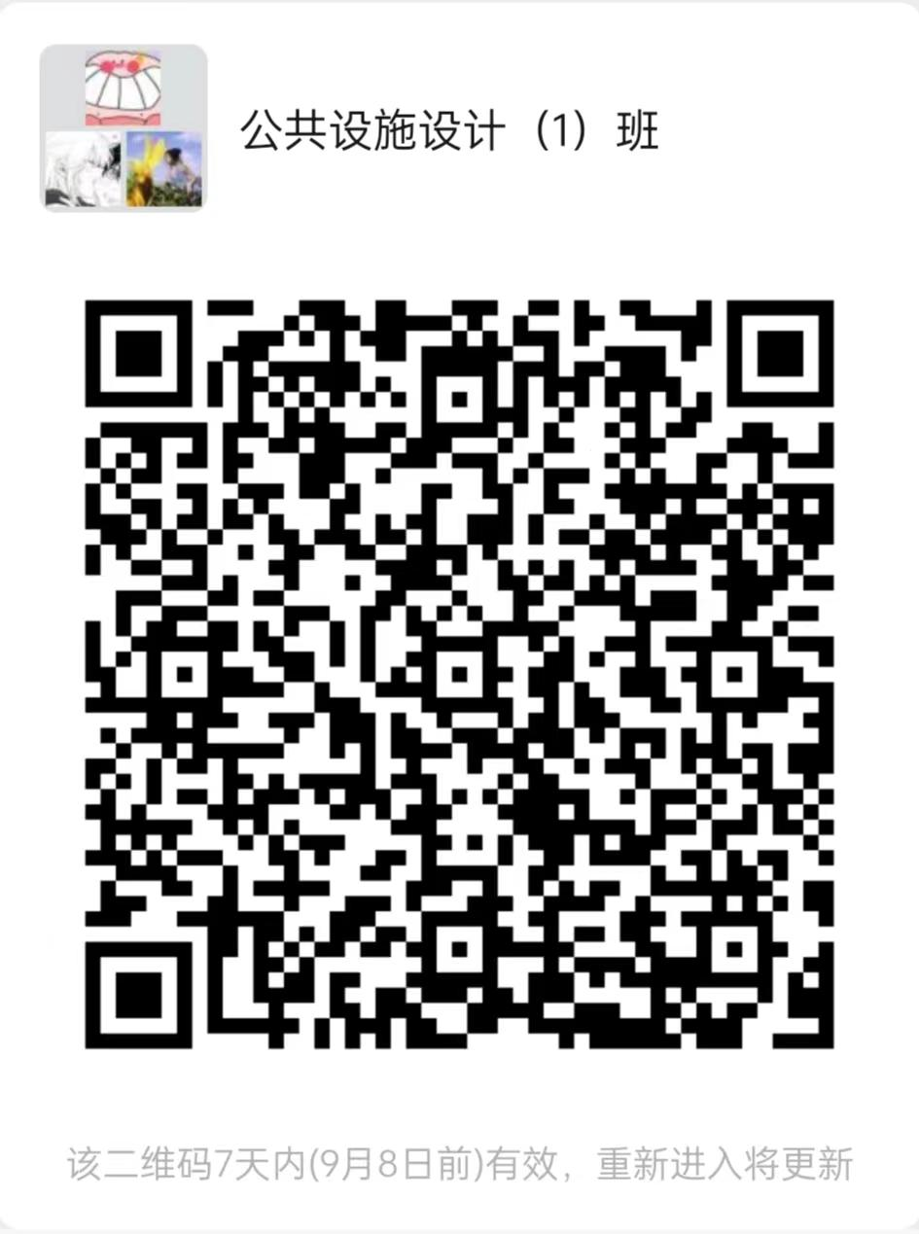 | 22
27 | 专业课 | 122569 | 信息可视化设计(1班) | 4 | 陈雪晴 | 1-18周 周二1,2,3,4 | 周二 | 腾讯会议  162 878 357 | 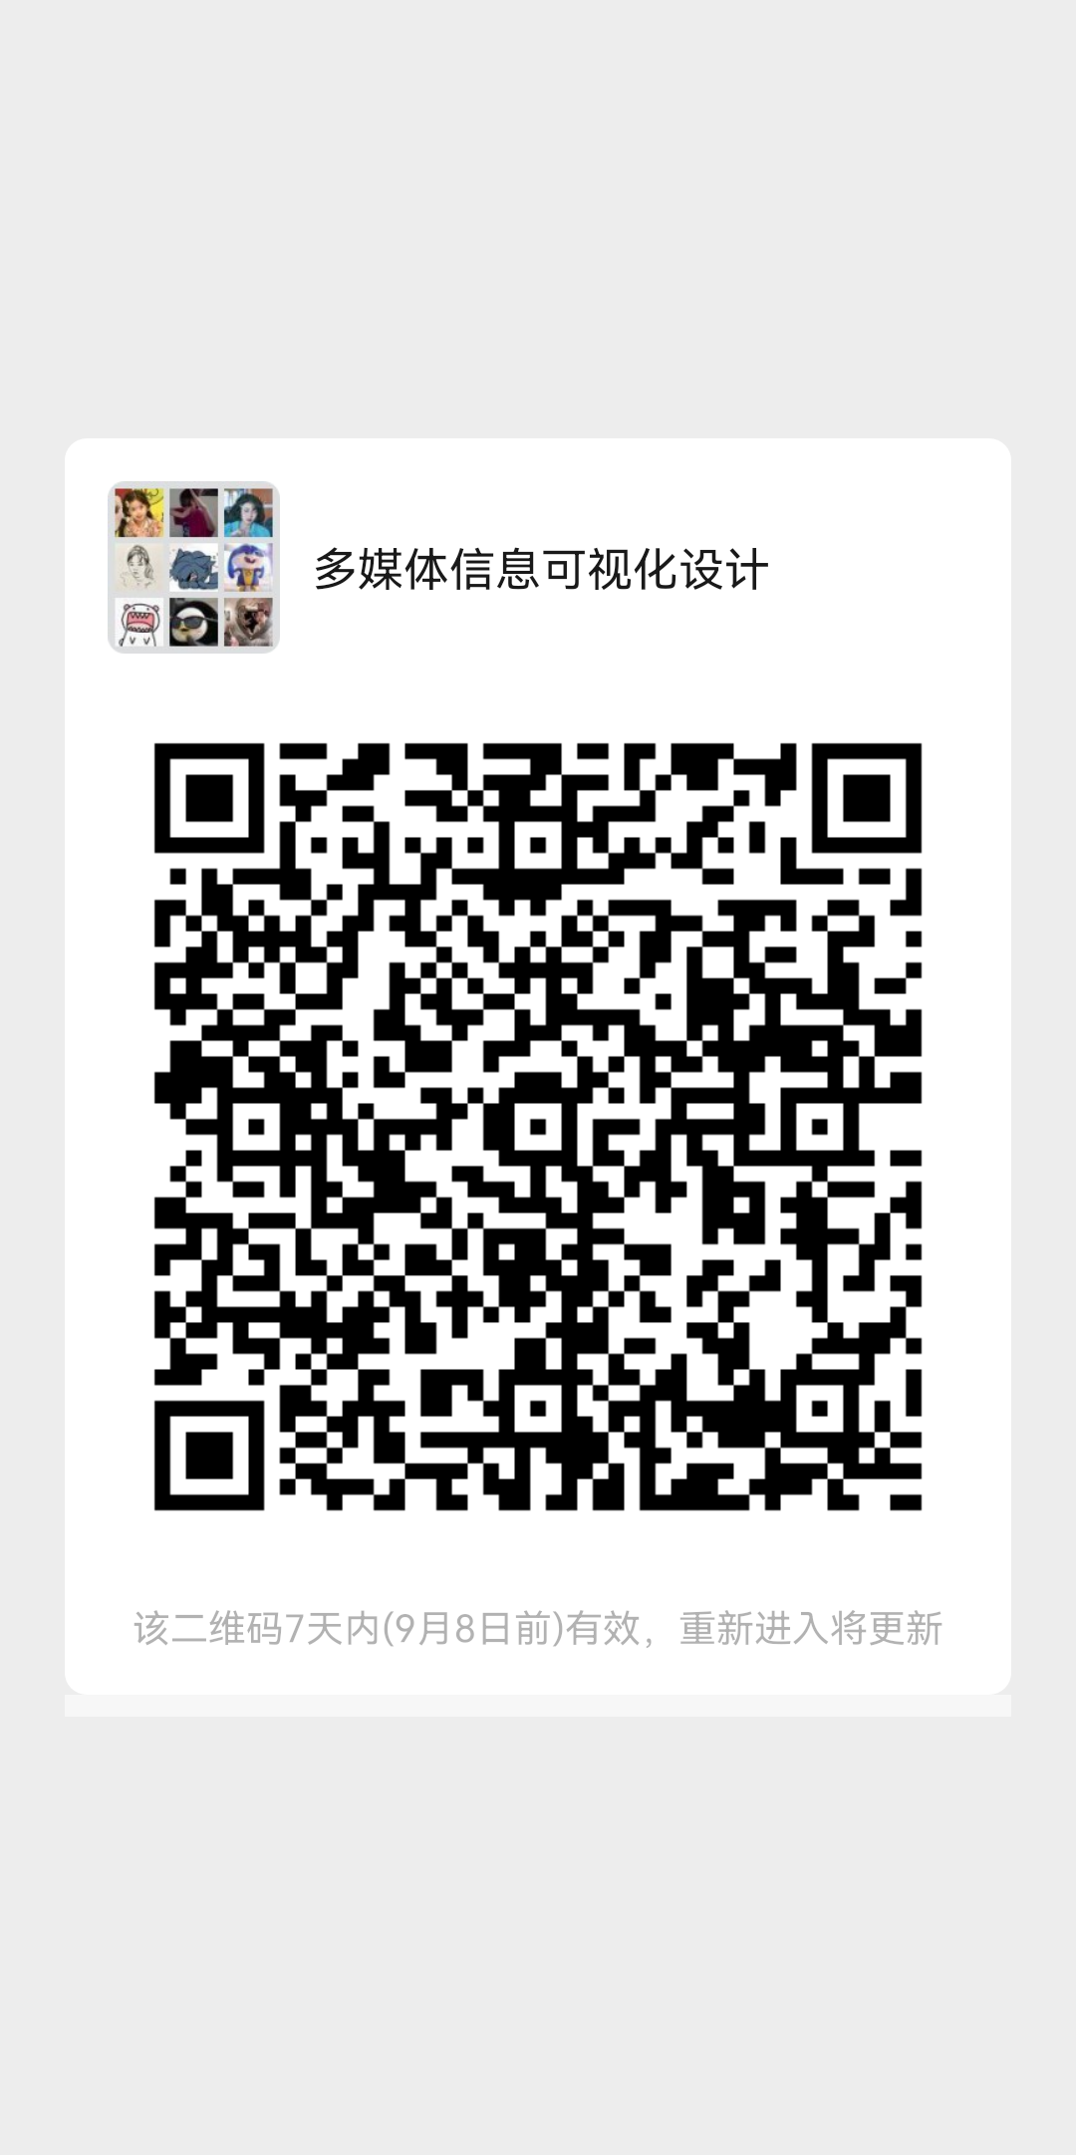 | 22
28 | 专业课 | 122422 | 界面设计(1班) | 4 | 张源 | 1-18周 周三1,2,3,4 | 周一 | 腾讯会议  691 756 919 | 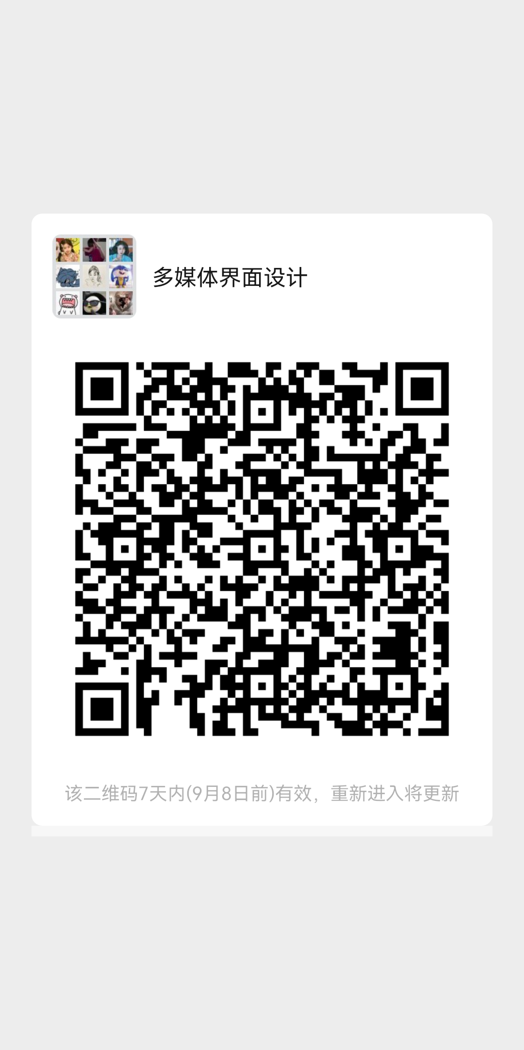 | 22
29 | 专业课 | 122163 | 网页设计(1班) | 4 | 张源 | 1-18周 周四1,2,3,4 | 周四 | 腾讯会议  434 381 058 | 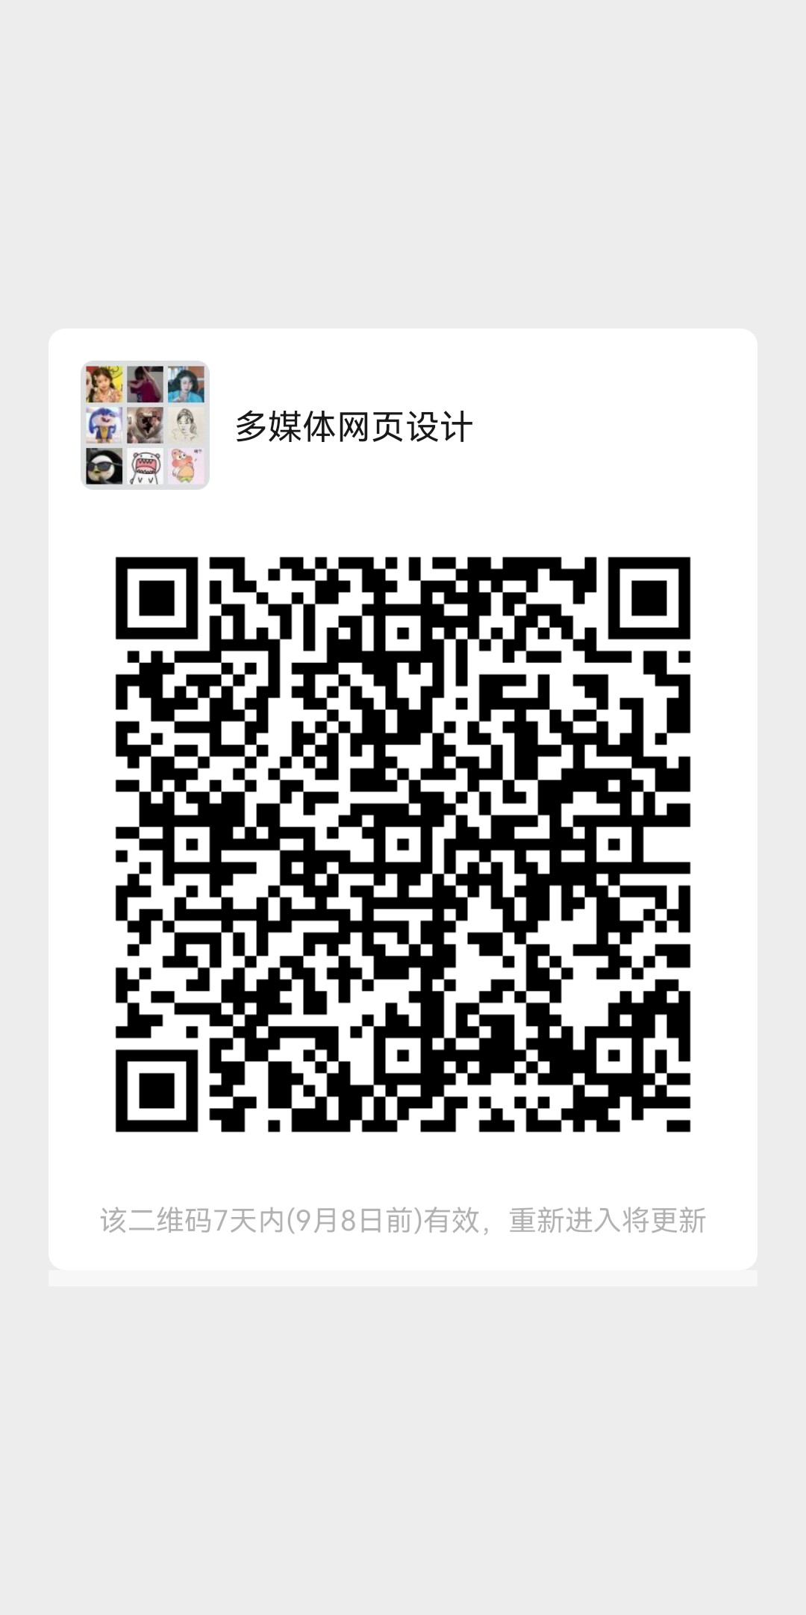 | 22
30 | 专业课 | 122304 | 多媒体演示设计1(1班) | 4 | 徐宝娟 | 1-18周 周一1,2,3,4 | 周三 | 腾讯会议  601 865 174 | 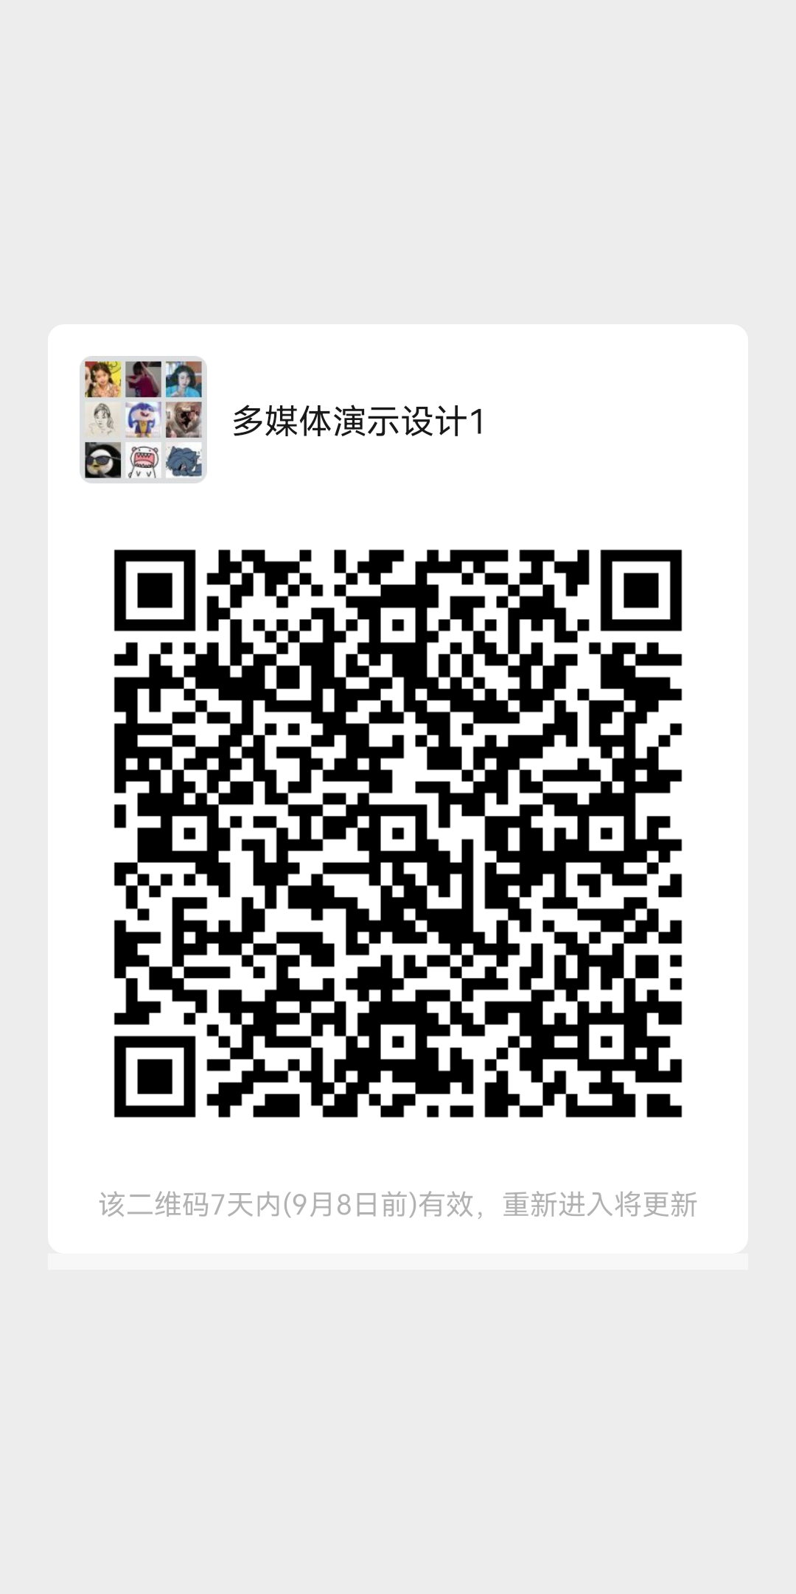 | 22
31 | 专业课 | 122585 | 景观设计软件(1班) | 4 | 宋忆萌 | 1-6周 周一1,2,3,4 周二1,2,3,4 周三1,2,3,4 | 周一 周二周三 | 腾讯会议  736 392 387 | 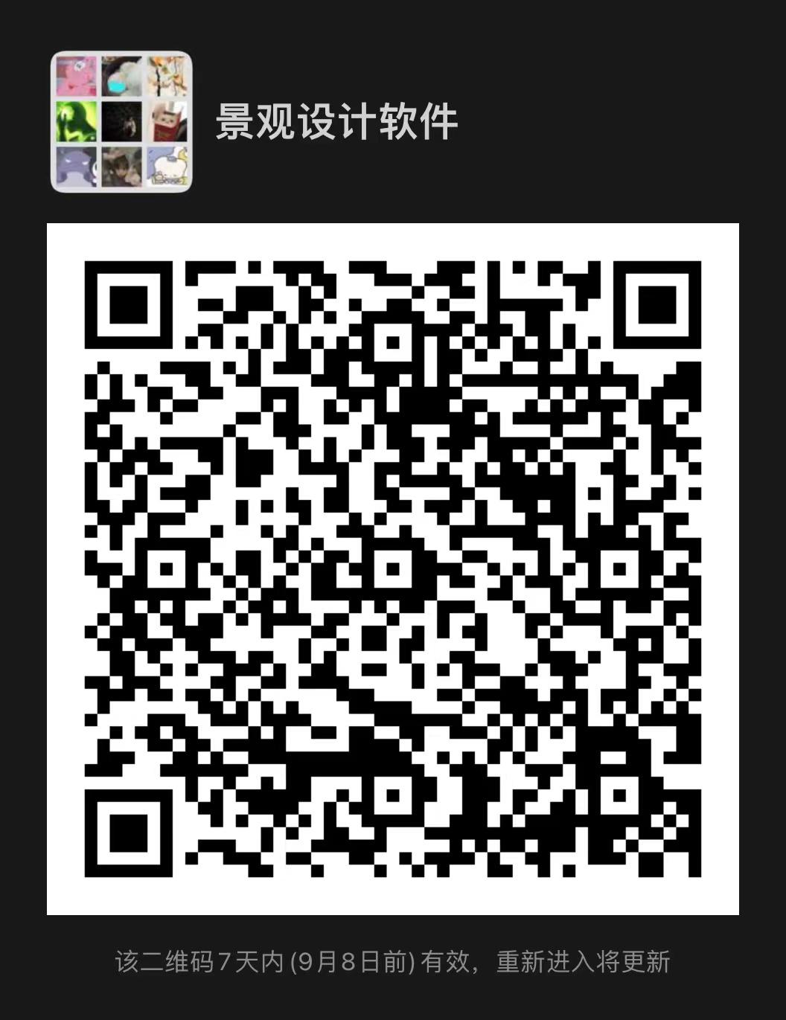 | 29
32 | 专业课 | 122428 | 室内主题设计3(1班) | 4 | 祝程远 | 1-6周 周一1,2,3,4 周二1,2,3,4 周三1,2,3,4 | 周一、周二、周三 | 腾讯会议  314-5223-3170 | 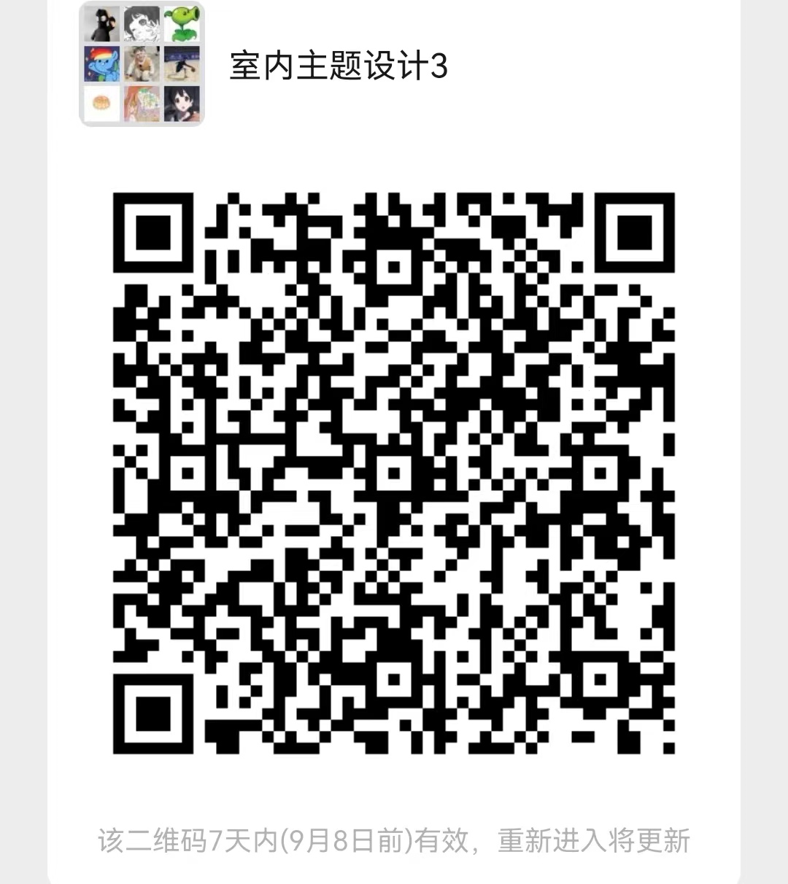 | 30
33 | 专业课 | 122487 | 产品人机设计 | 4 | 叶鹏 | 1-6周 周一1,2,3,4 周二1,2,3,4 周四1,2,3,4 | 周一、周二、周四 | 腾讯会议  762-4904-6692 | 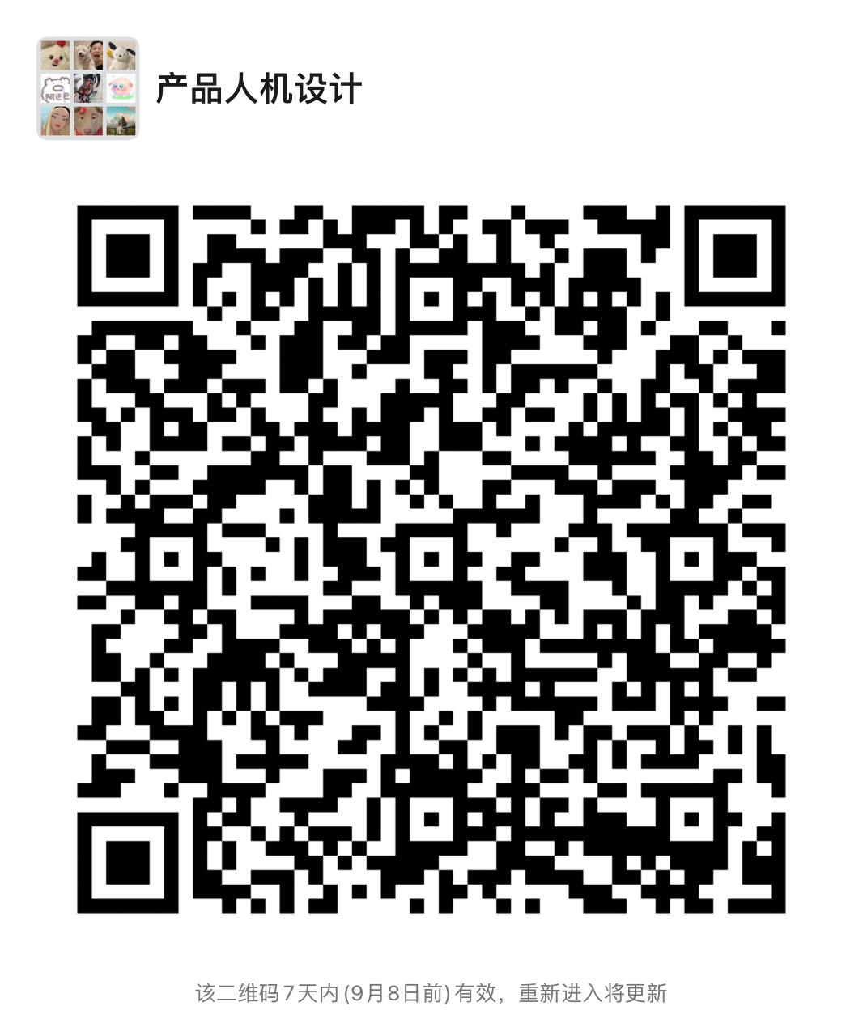 | 31
34 | 专业课 | 122550 | 信息设计3 | 4 | 吴烨 | 1-6周 周一1,2,3,4,中午 周二1,2,3,4,中午 | 周一、周二 | 腾讯会议  545 2763 6309 | 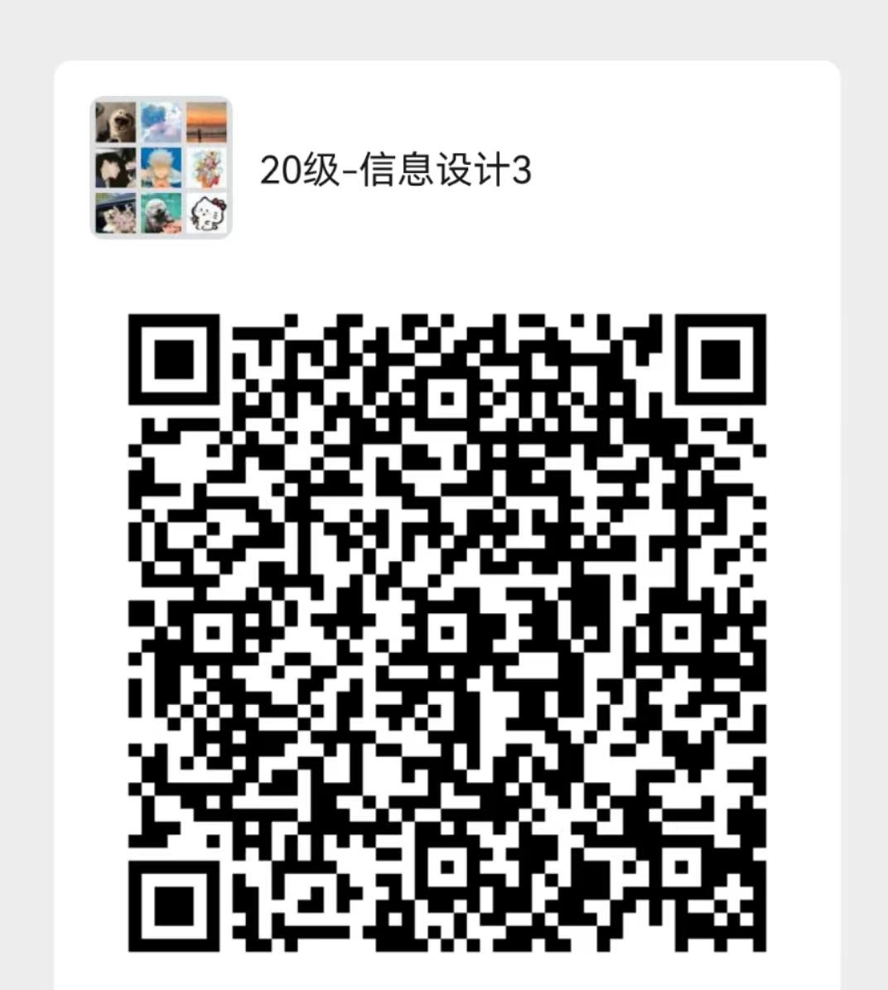 | 25
35 | 专业课 | 122106 | 卡漫插画制作 | 4 | 曾密 | 1-6周 周一1,2,3,4,中午 周二1,2,3,4,中午 | 周一、周二 | 腾讯会议  914 4782 8632 | 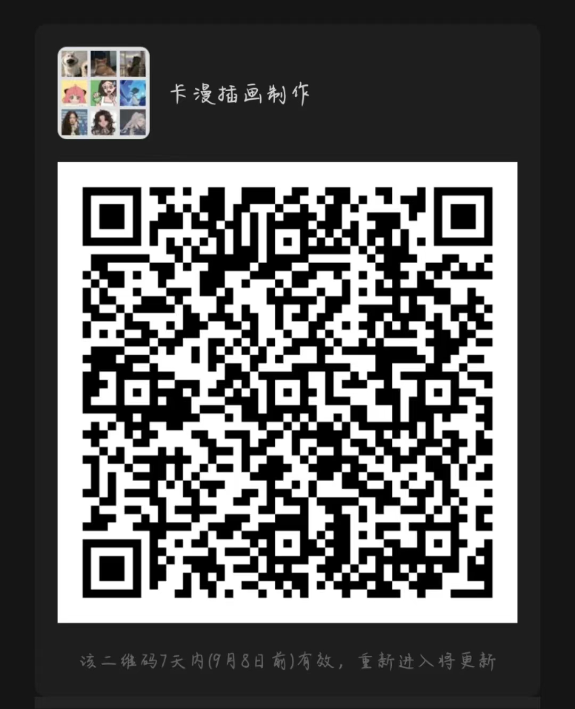 | 20
36 | 专业课 | 122135 | 歌曲写作2 | 2 | 欧洋 | 1-18周 周一1,2 | 周一 | 腾讯会议：  559-145-273 |  | 50
37 | 专业课 | 122262 | 作品分析1 | 2 | 欧洋 | 1-18周 周一3,4 | 周一 | 腾讯会议：  559-145-273 |  | 50
38 | 专业课 | 122130 | 西方音乐史1 | 2 | 徐志廉 | 1-18周 周二9,10 | 周二 | 腾讯会议648854655 |  | 50
39 | 专业课 | 122193 | 钢琴即兴伴奏1 | 2 | 石正平 | 1-18周 周四1,2 | 周四 | 微信直播 | 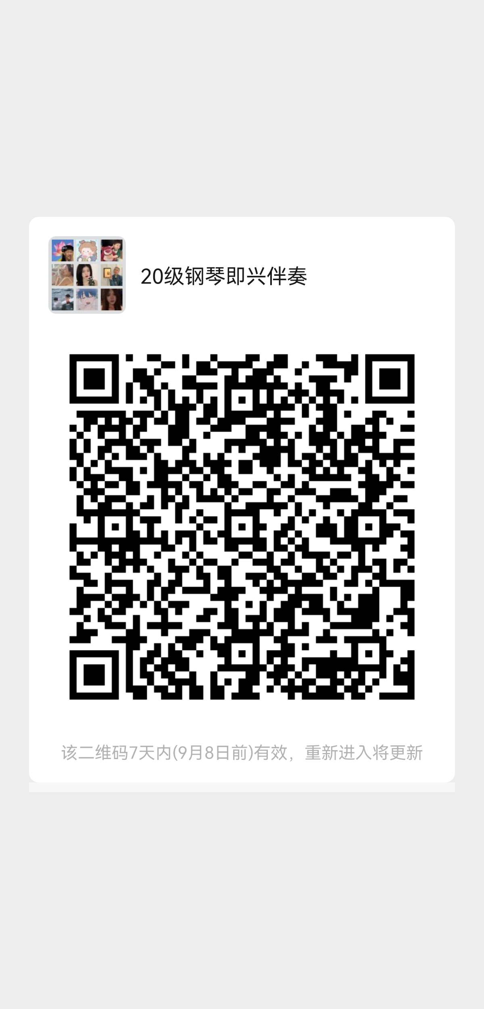 | 14
40 | 专业课 | 122193 | 钢琴即兴伴奏1 | 2 | 石正平 | 1-18周 周四中午 | 周四 | 微信直播 |  | 19
41 | 专业课 | 122193 | 钢琴即兴伴奏1 | 2 | 石正平 | 1-18周 周四3,4 | 周四 | 微信直播 |  | 17
42 | 专业课 | 122374 | 舞蹈剧目排练1 | 4 | 仲磊 | 1-18周 周一5,6 周四5,6 | 周一、周四 | 腾讯会议  868-647-109 | 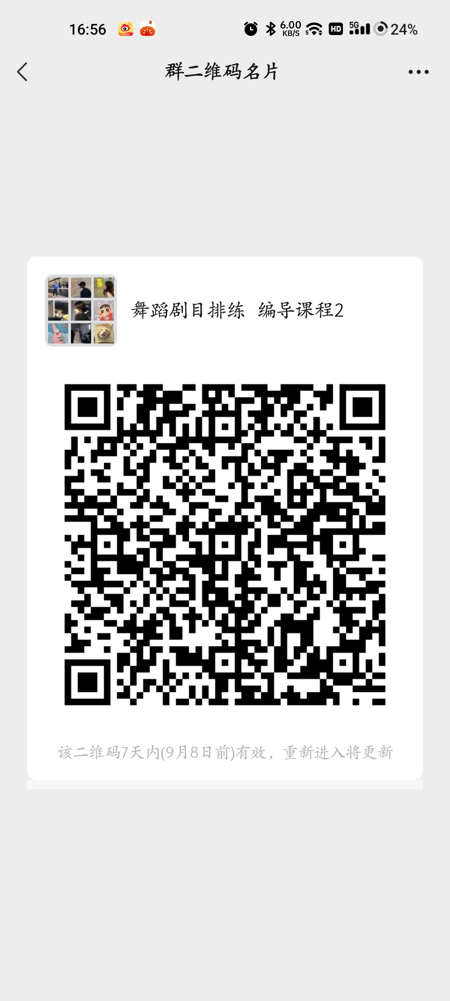 | 20
43 | 专业课 | 122607 | 舞蹈编导理论与技法2-2 | 2 | 仲磊 | 1-18周 周二5,6 | 周二 | 腾讯会议：  868-647-109 |  | 20
44 | 专业课 | 122606 | 舞蹈编导理论与技法2-1 | 4 | 仲磊 | 1-18周 周五5,6,7,8 | 周五 | 腾讯会议：868-647-109 |  | 20
45 | 专业课 | 122536 | 表演5-1 | 4 | 陈健 | 1-9周 周一5,6,7,8 周五5,6,7,8 | 周一、周五 | 微信群语音 | 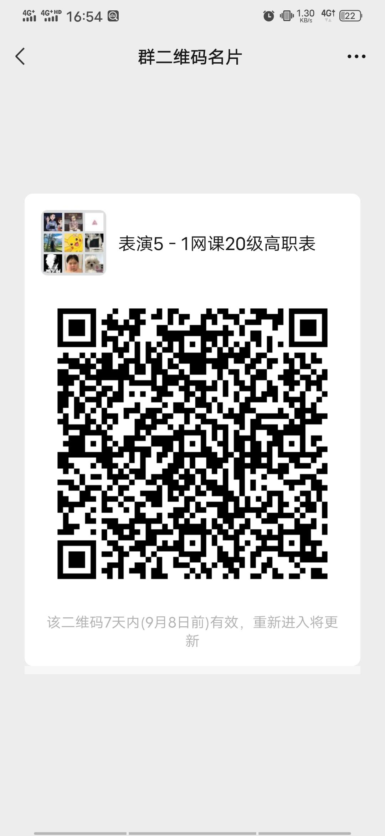 | 10
46 | 专业课 | 122258 | 声乐2 | 2 | 吕韵秋 | 1-9周 周三2,3,4,中午 | 周三 | 全民K歌 | 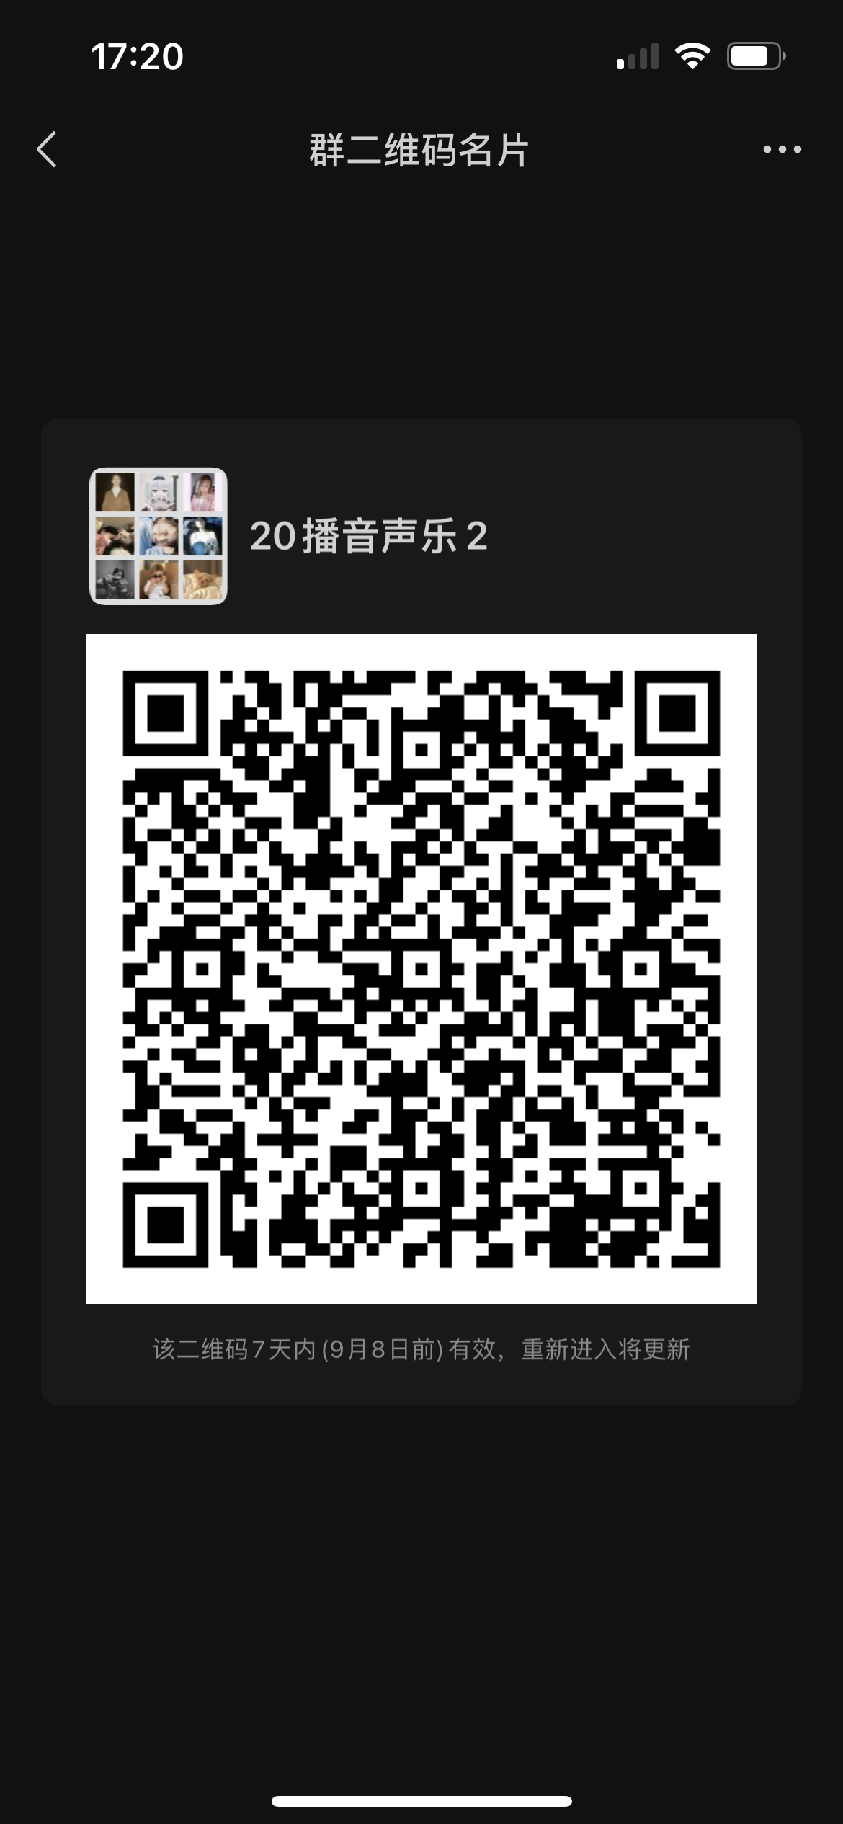 | 15
47 | 专业课 | 122368 | 配音1 | 2 | 李滨 | 1-18周 周二5,6 | 周二 | 企业微信 | 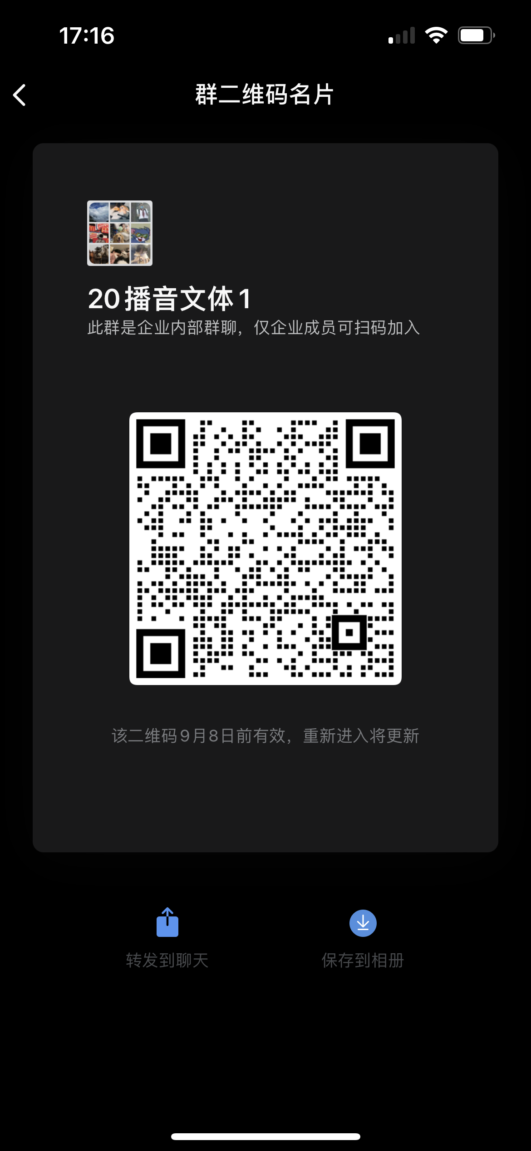 | 15
48 | 专业课 | 122171 | 传播学 | 4 | 焦肃东 | 1-18周 周二9,10,11,12 | 周二 | 企业微信 | 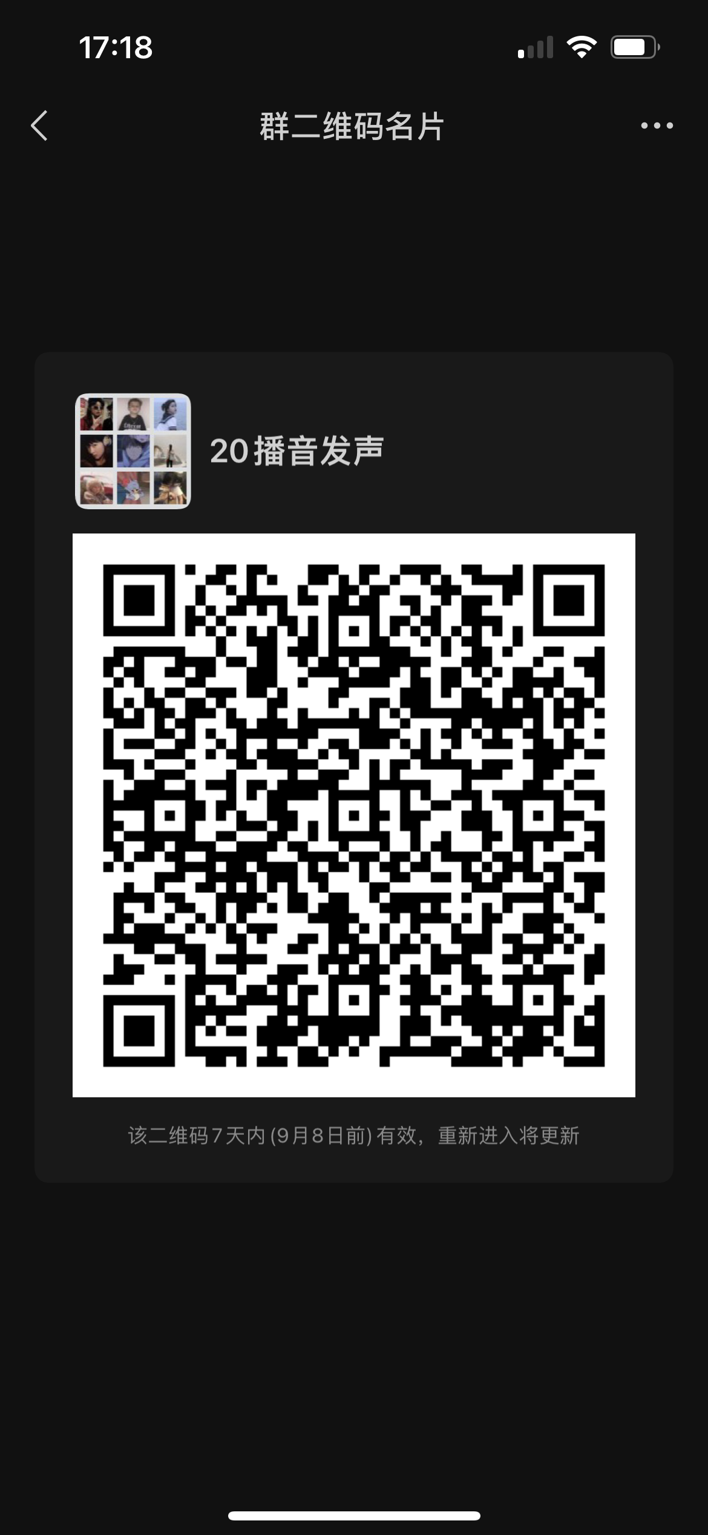 | 15
49 | 专业课 | 122203 | 主持人语言艺术1 | 4 | 焦肃东 | 1-18周 周四5,6,7,8 | 周四 | 企业微信 |  | 15
50 | 专业课 | 122202 | 音乐教学法2 | 2 | 衡蓉蓉 | 1-18周 周二3,4 | 周二 | 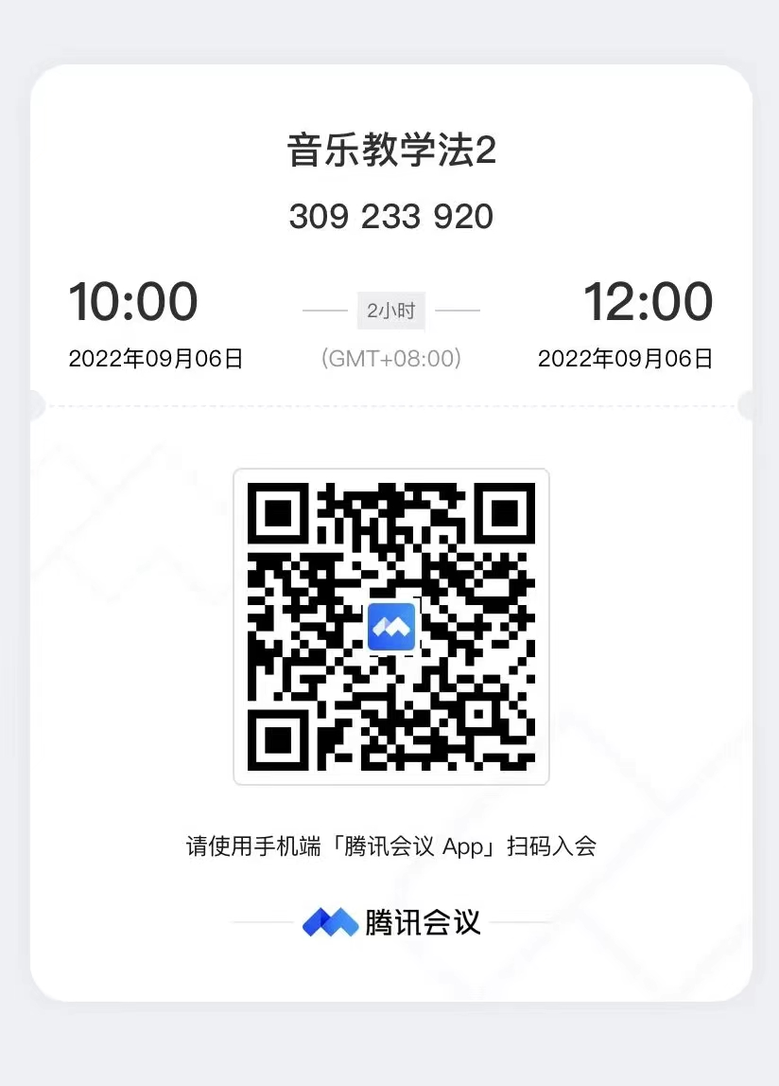 |  | 39

